Laporan Jobsheet 7: APIRoutes Matkul Pemograman Berbasis Network
Ahmad Dzul Fadhli Hannan | TI3F | 2341720106

D. Langkah Kerja Praktikum

Langkah 1 – Menjalankan Project
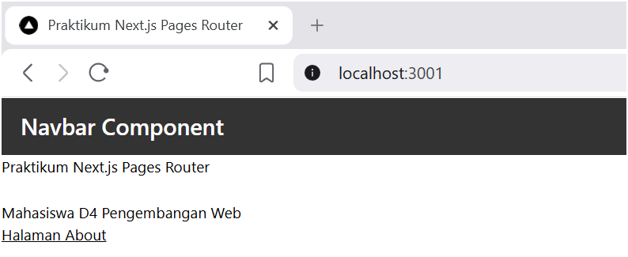

Langkah 2 – Membuat API Produk
Buat file pad pages/api/produk.js
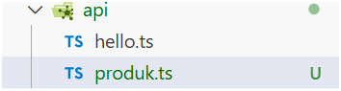
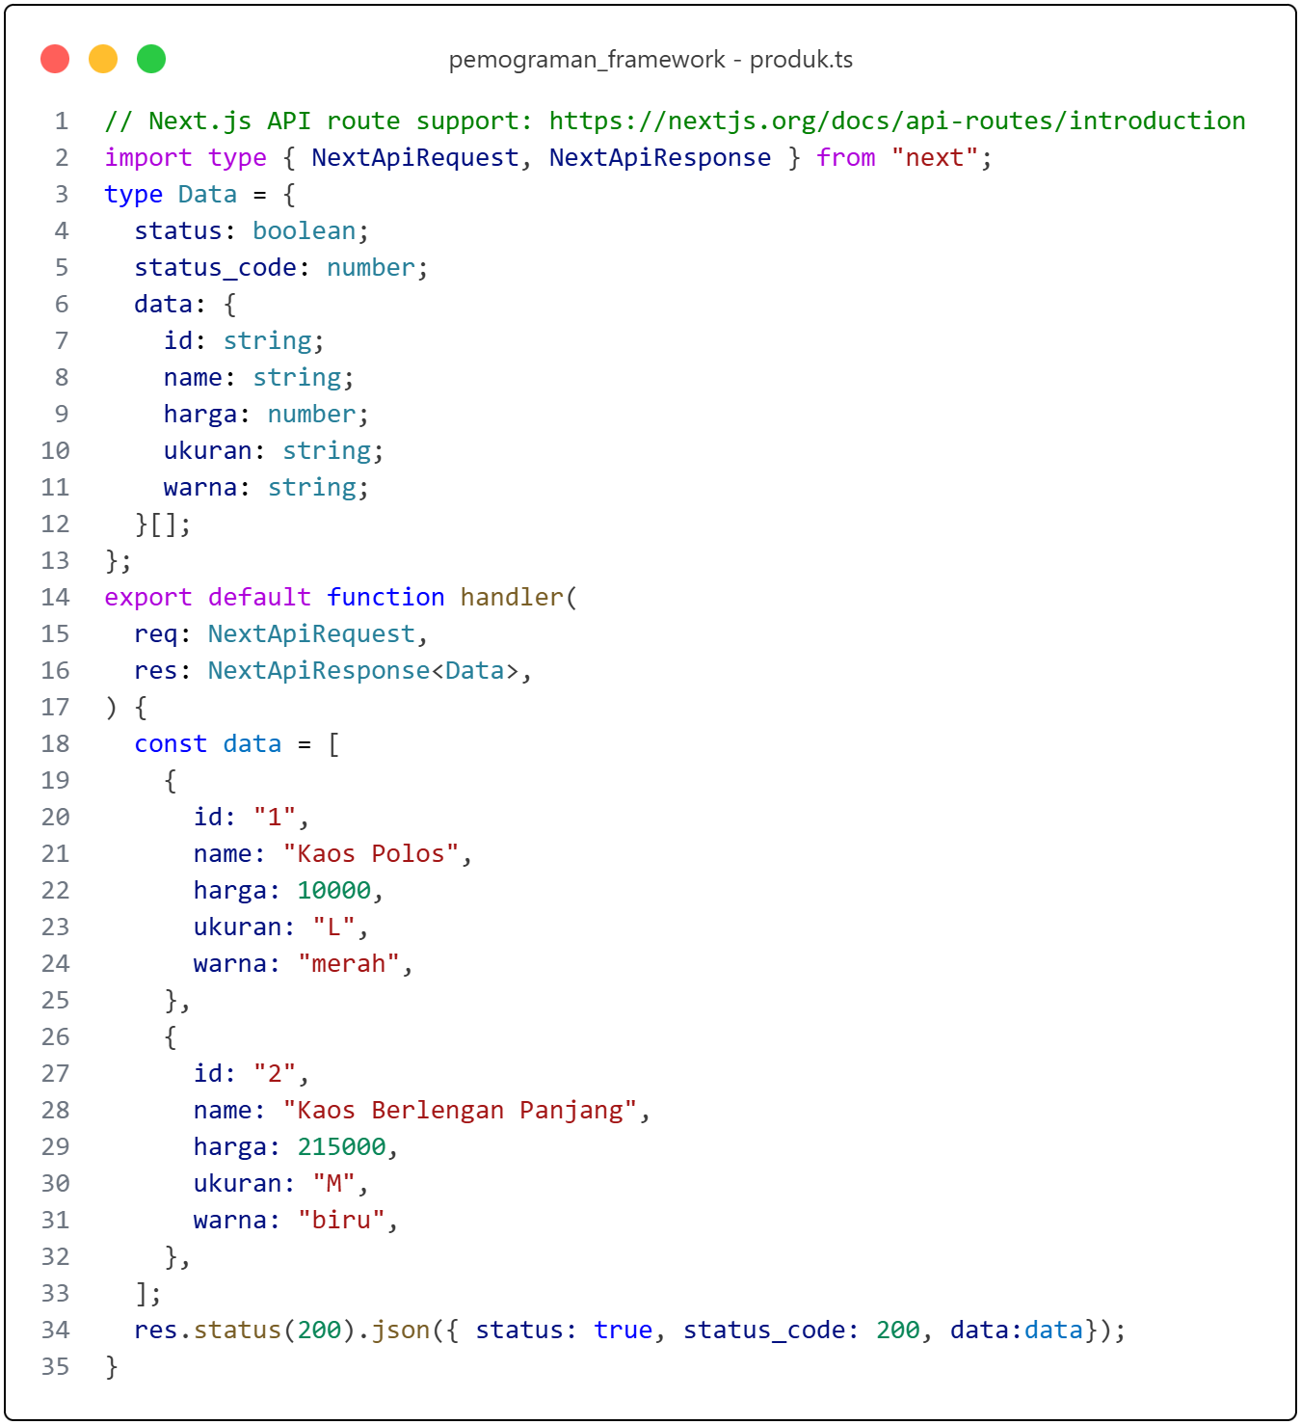
Akses: http://localhost:3000/api/produk
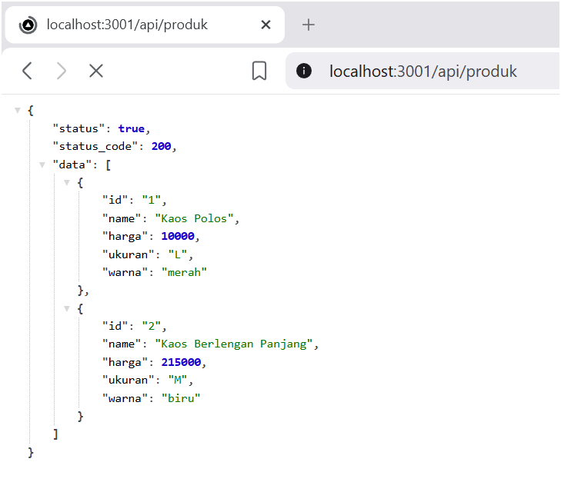

Langkah 3 – Fetch Data API di Frontend
Modifikasi kode pages/product/index.tsx
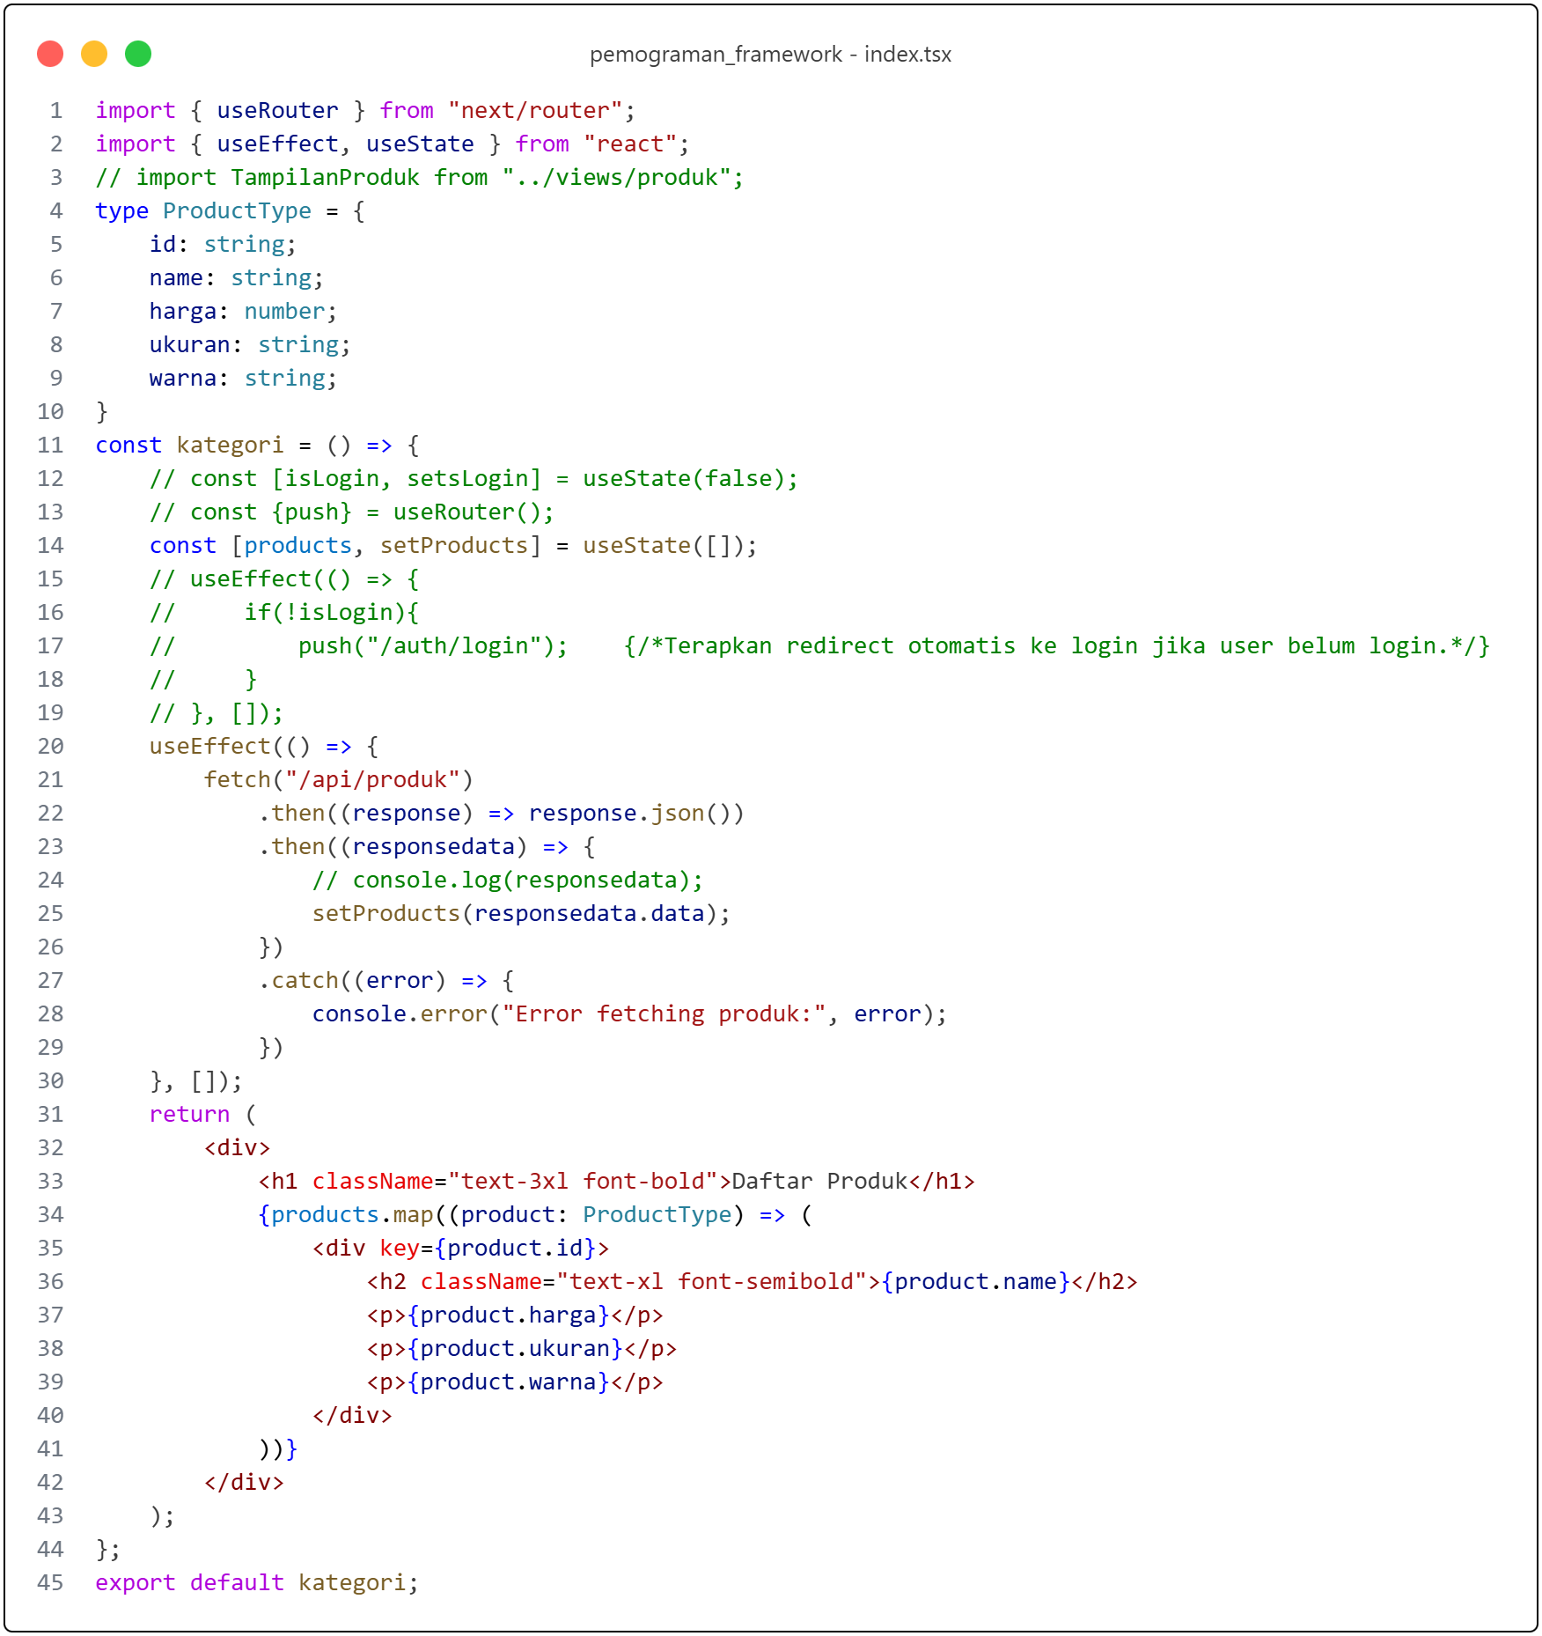
Jalankan browser http://localhost:3000/produk
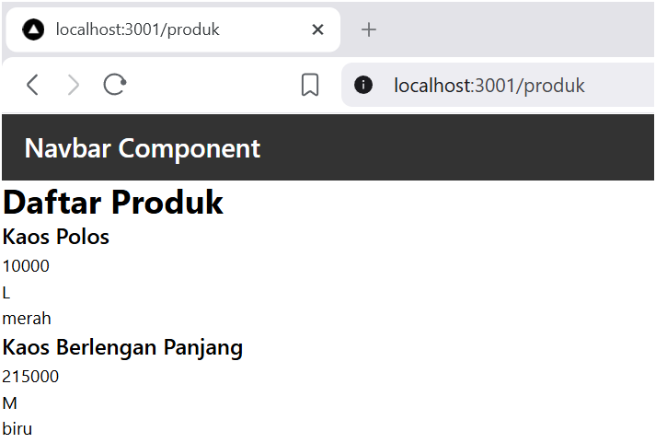

E. Integrasi Firebase

Langkah 5 – Setup Firebase
Buka Firebase Go To Console ( login dengan login google)
Buat project baru
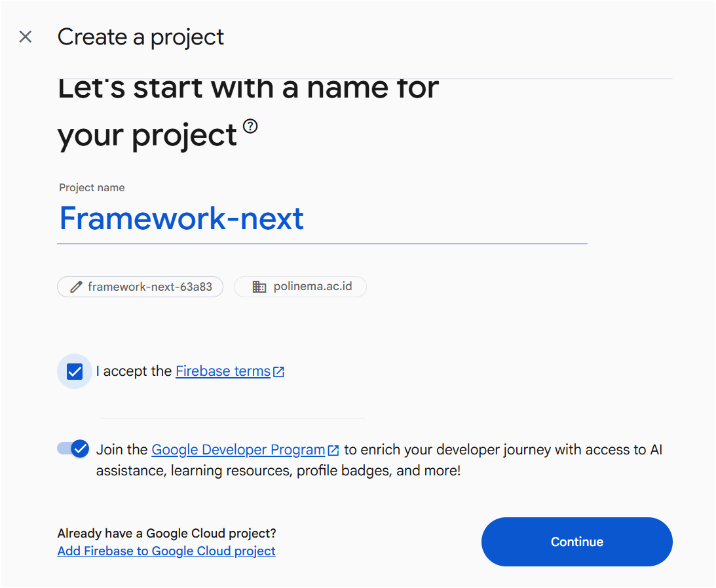
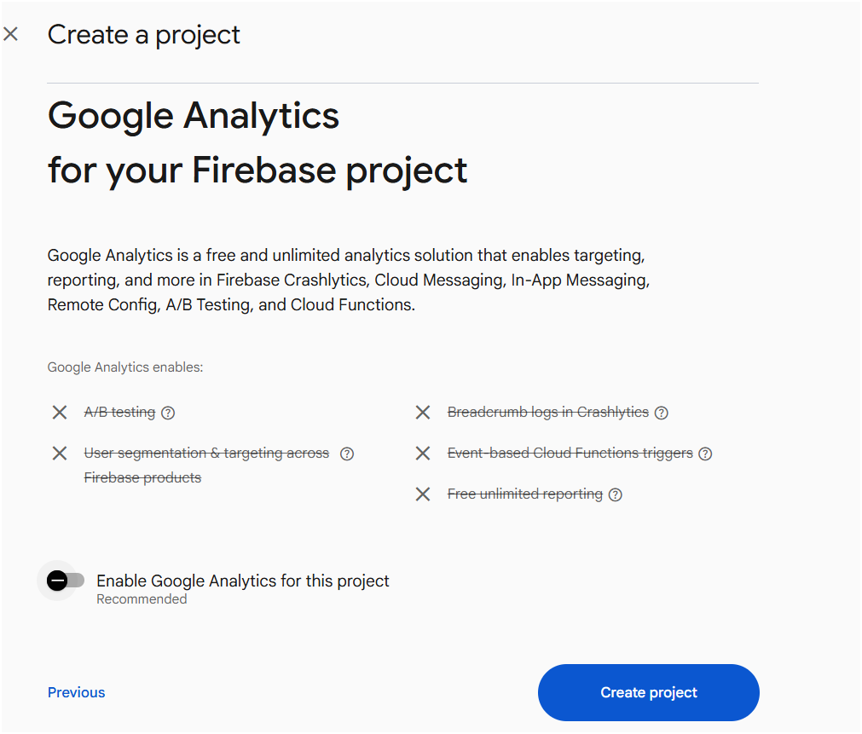
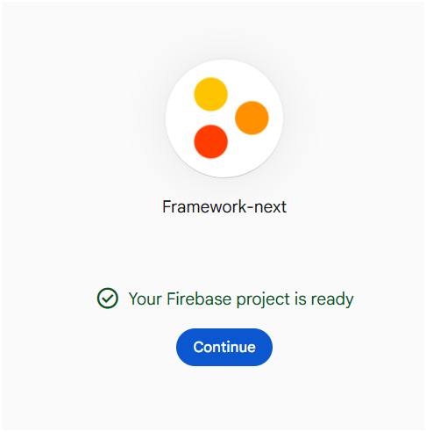
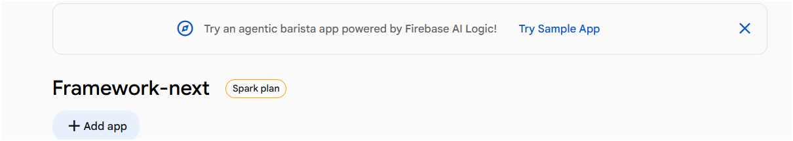
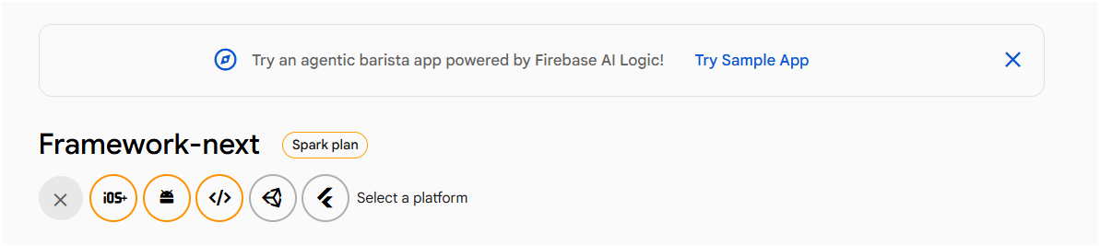
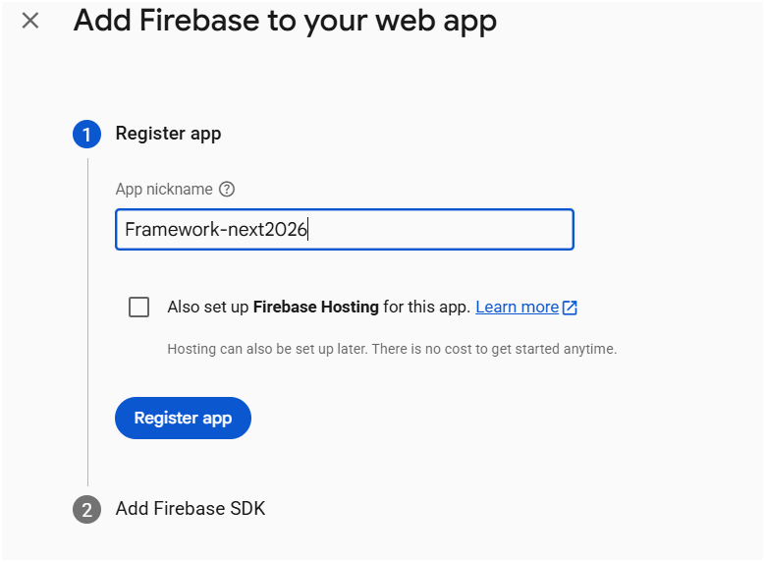
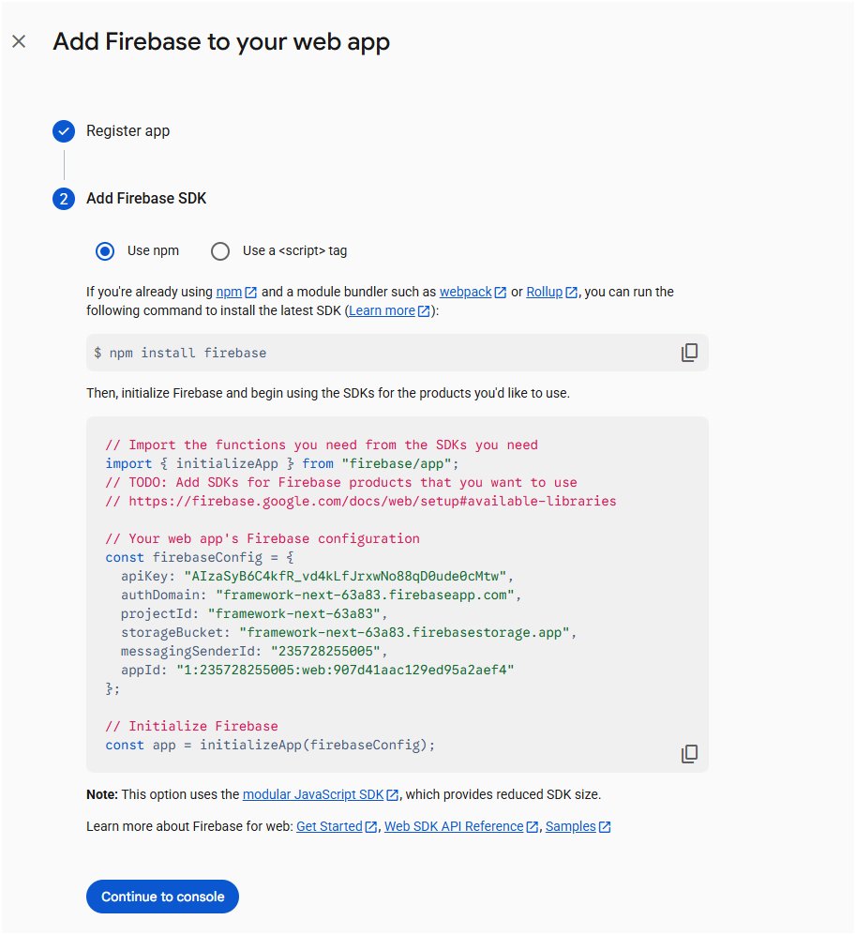
Aktifkan Firestore Database
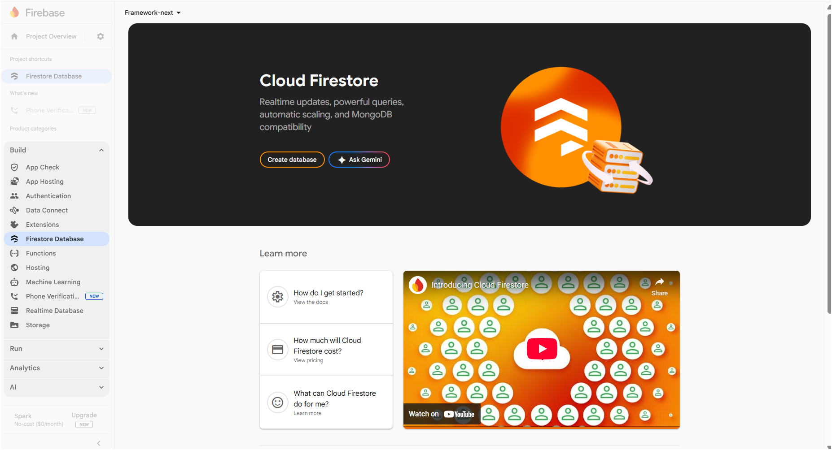
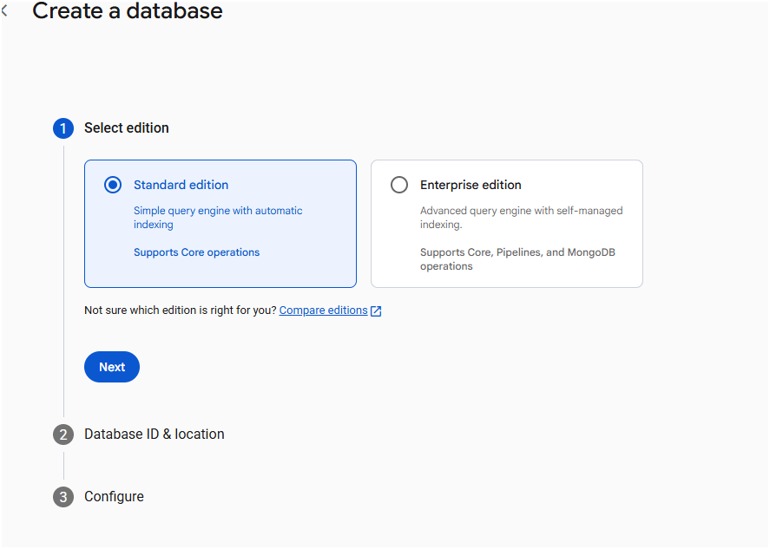

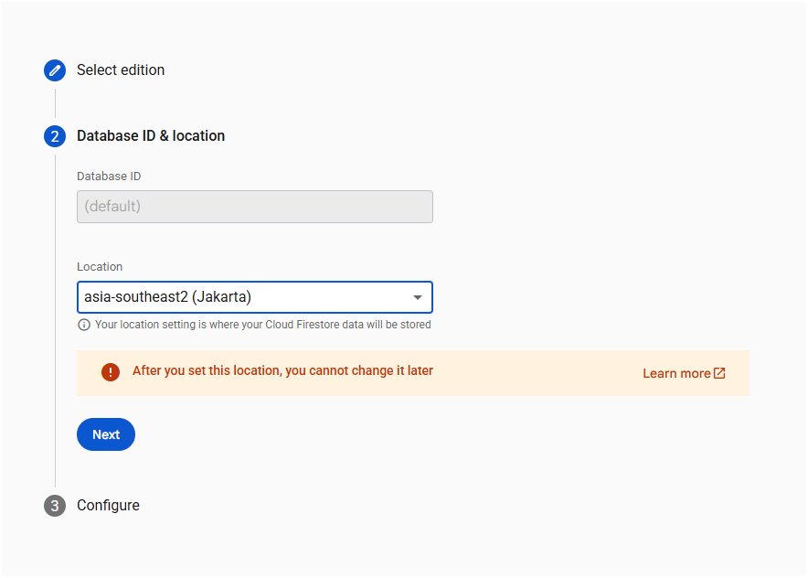
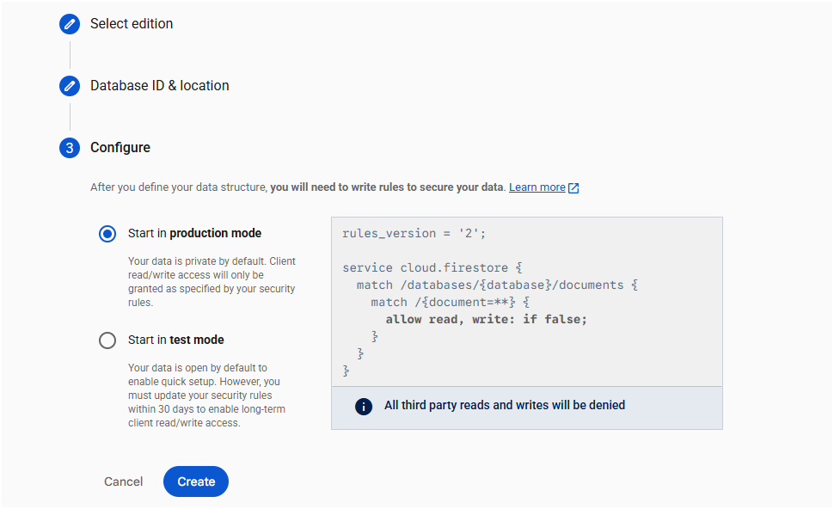
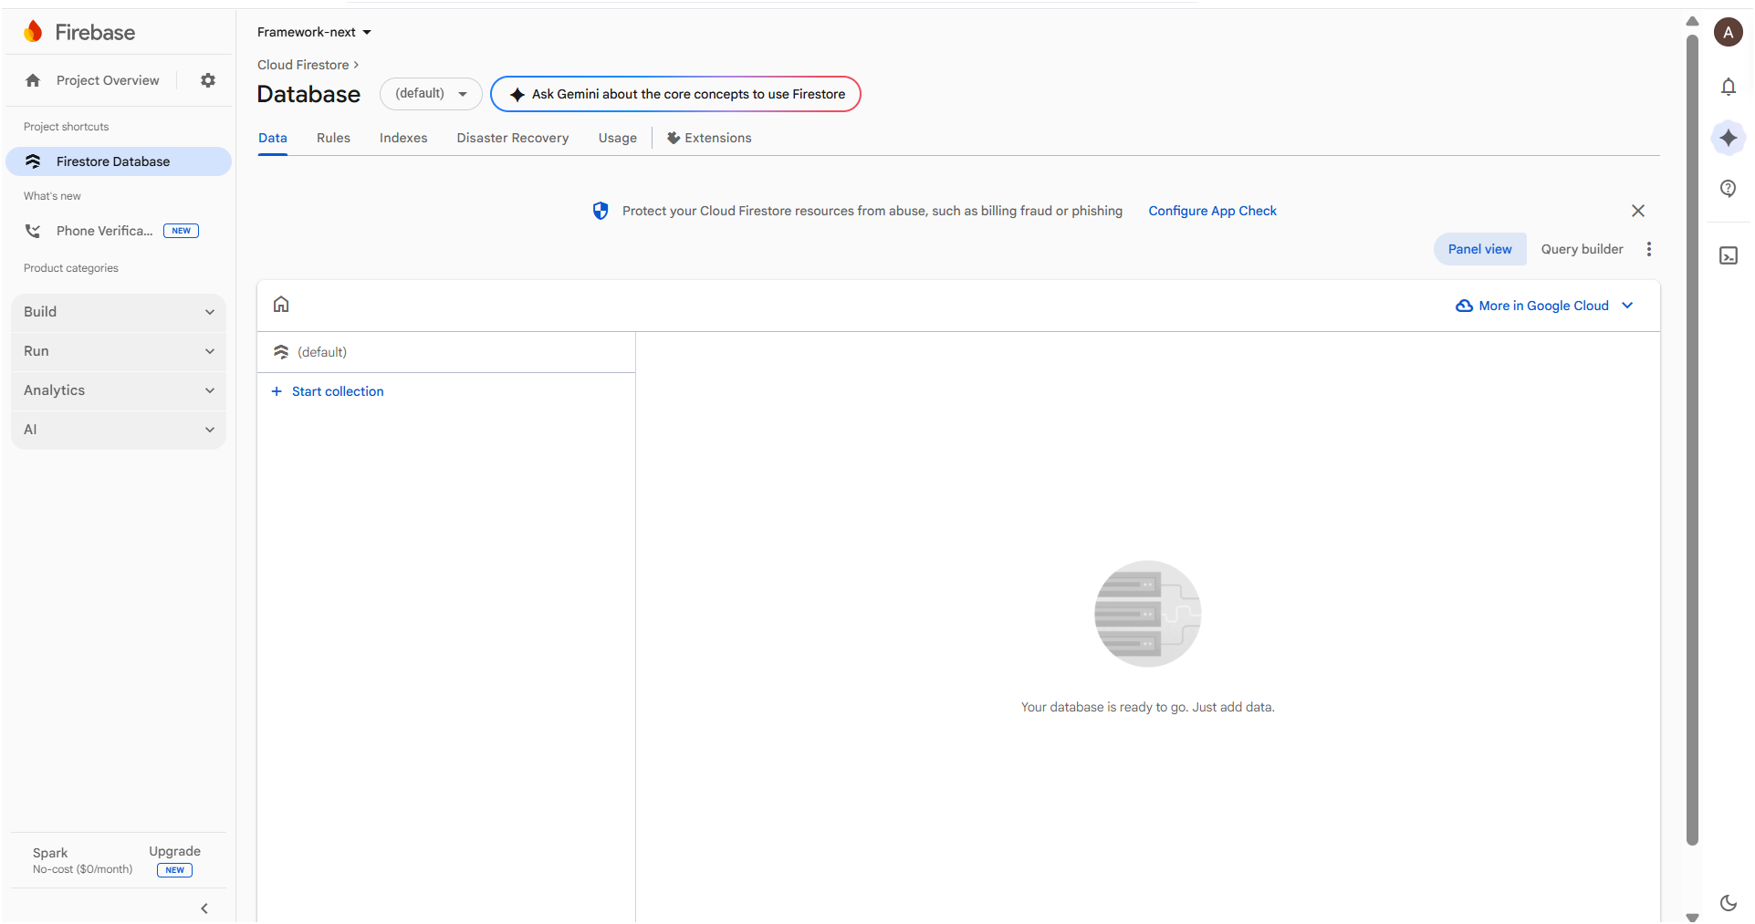
Rubah rulesnya jadi true dan klik publish
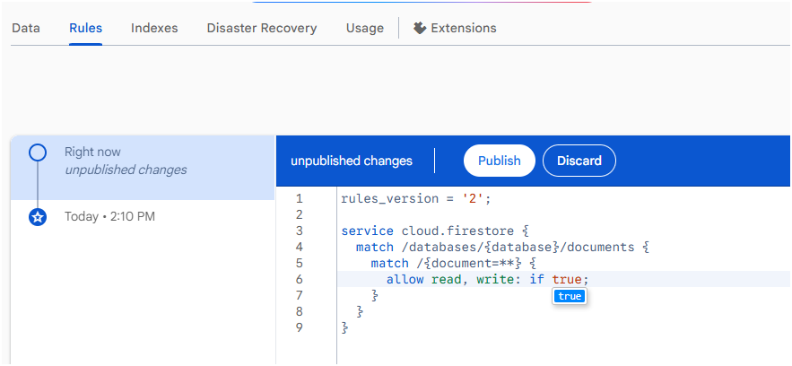
Buat collection:
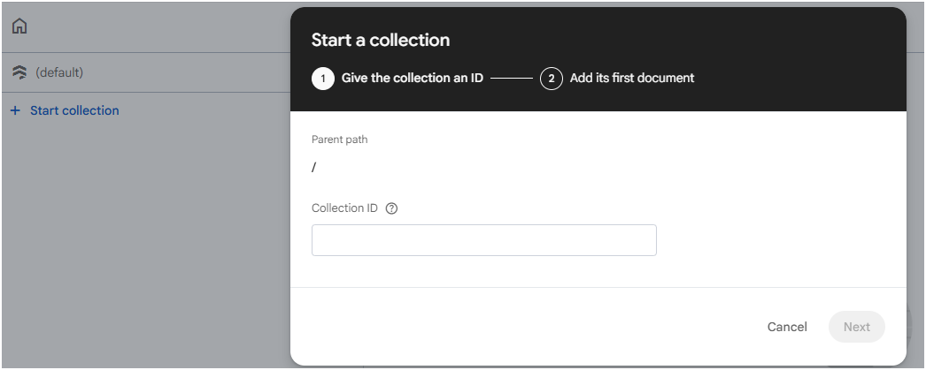
Products
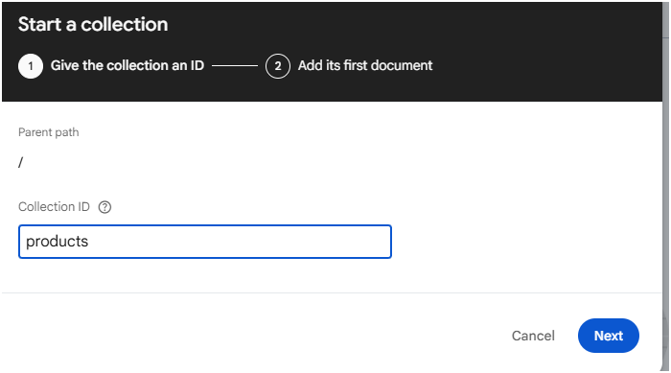
Gunakan auto-id
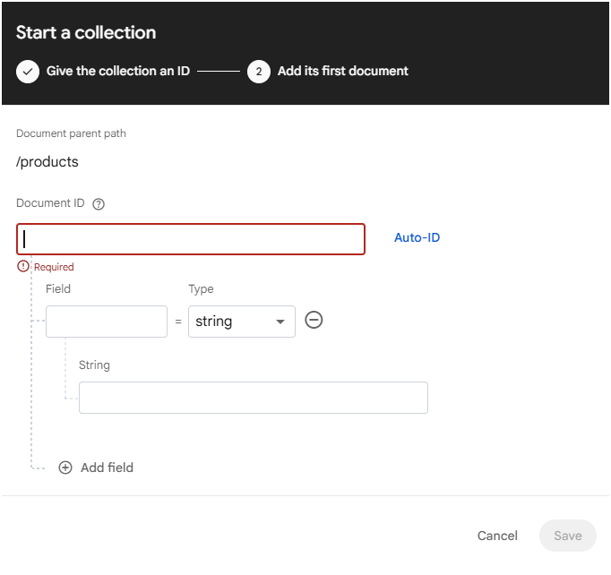
Tambahkan field:
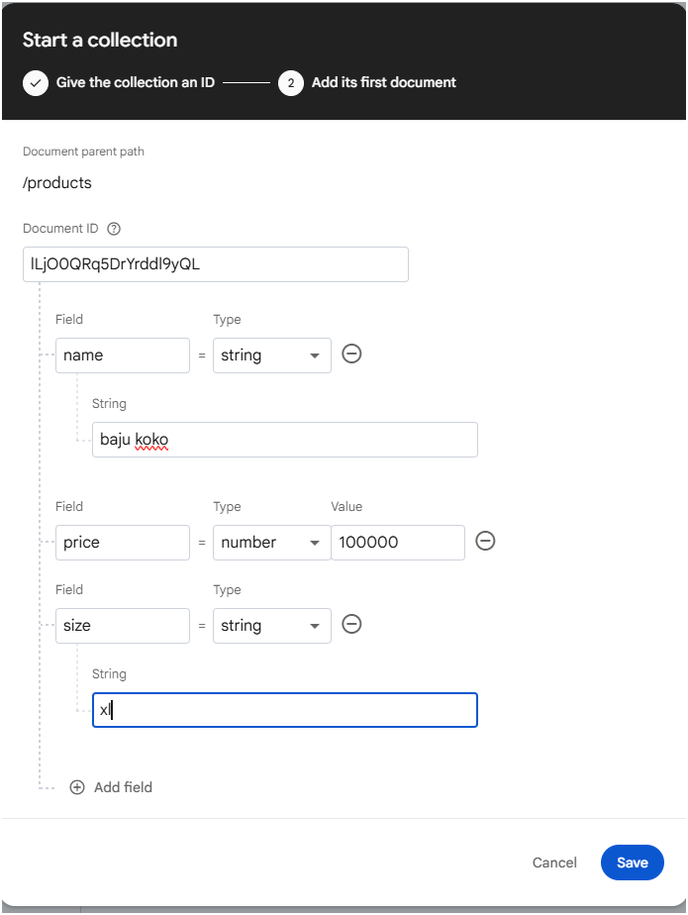

Langkah 6 – Install Firebase
npm install firebase
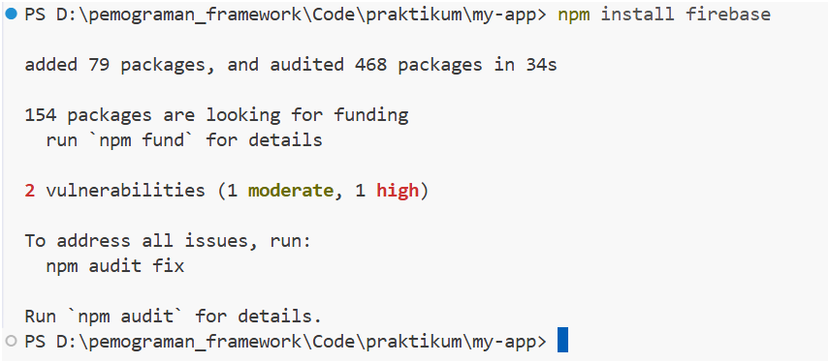
Buat folder dan file ts pada pages utlis/db/firebase.ts
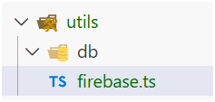
Copy paste yang ada pada kotak merah ke file firebase.ts
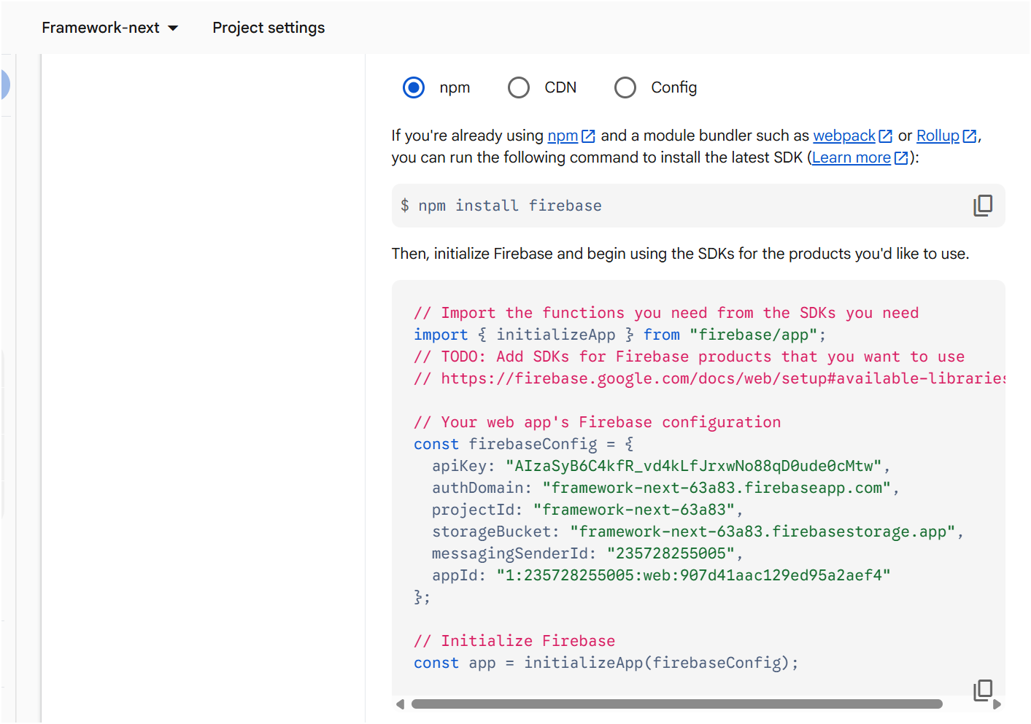

Langkah 7 – Konfigurasi Environment Variable agar credensial firebase tidak dapat dilihat saat dipush di repository
Buat file: .env.local

Modifikasi file env
Isikan sesuai dengan yang ada pada ( tanpa koma dan petik dua)

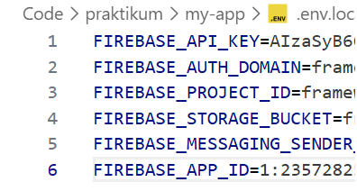

Langkah 8 – Konfigurasi Firebase
Modifikasi firebase.ts
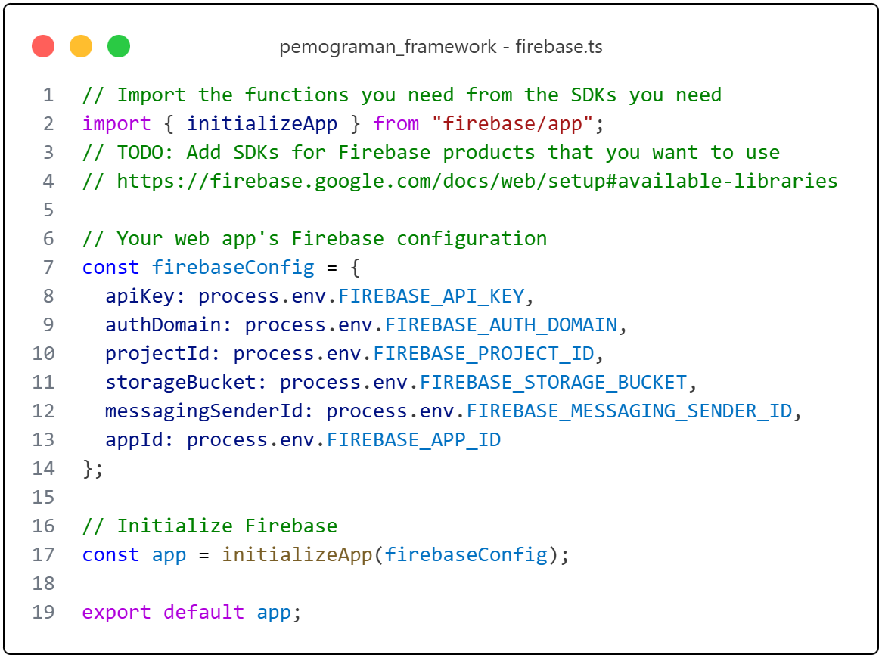

Langkah 9 – Ambil Data dari Firestore
Buat file ulits/db/servicefirebase.ts
modifikasi file servicefirebase.ts
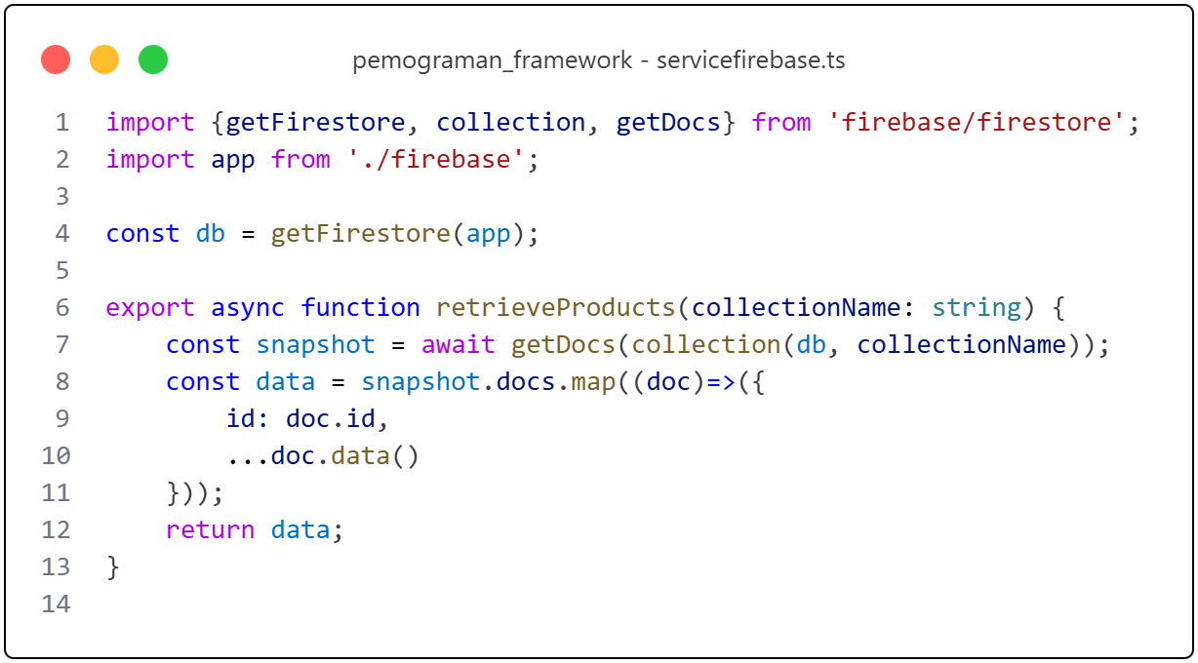

Langkah 10 – API Mengambil Data Firebase
Edit pages/api/product.js:
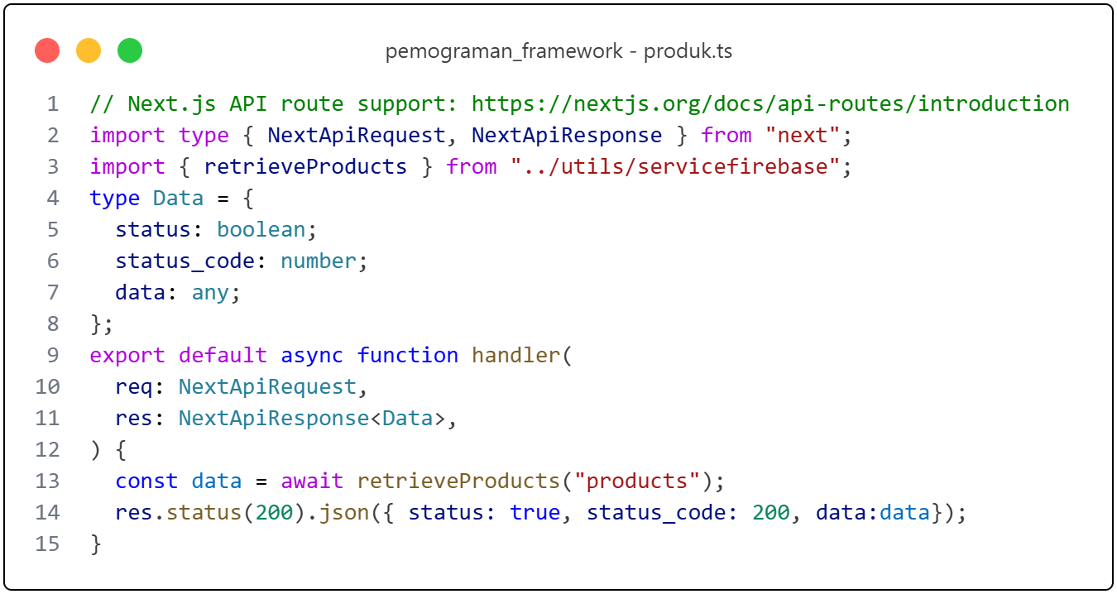
Jalankan browser http://localhost:3000/api/produk
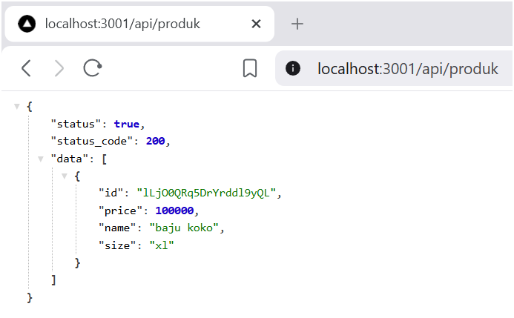
Modifikasi index.ts pada produk sesuaikan nama typenya dan db nya
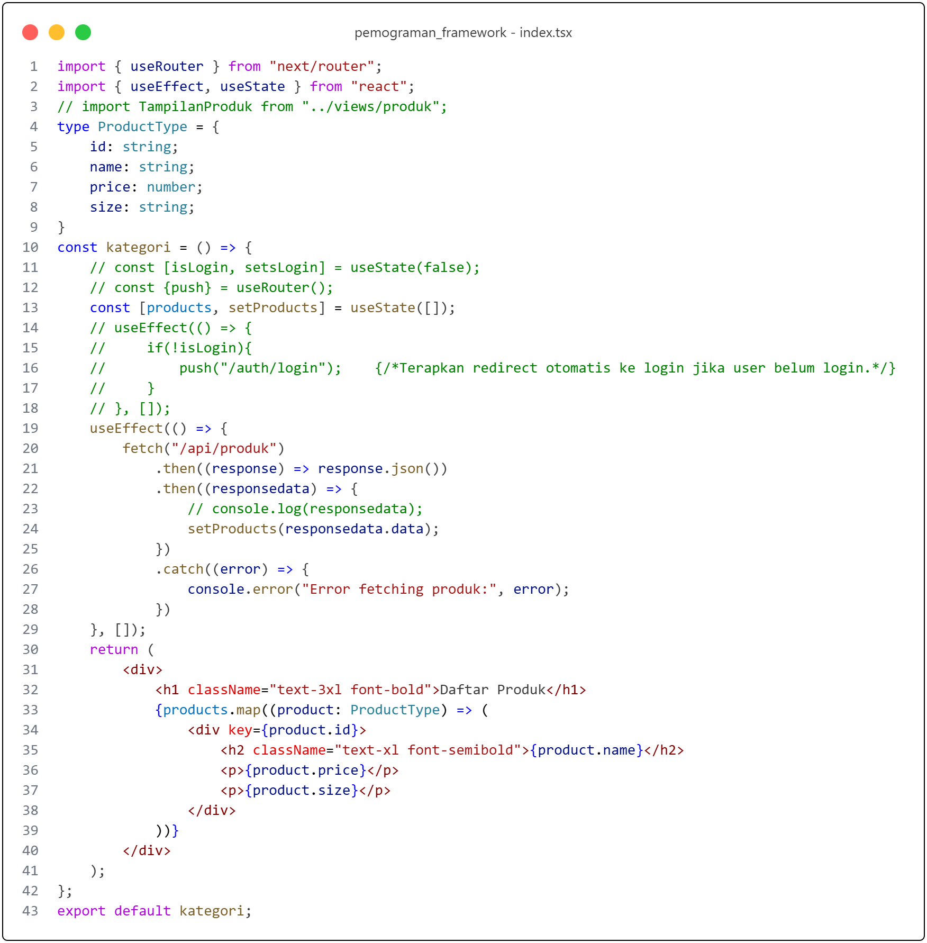
Jalankan browser
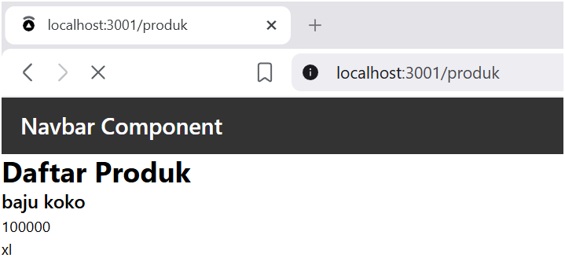

F. Tugas Praktikum

Tugas 1 (Wajib)
• Tambahkan minimal 3 data produk di Firestore
• Pastikan data tampil di halaman produk
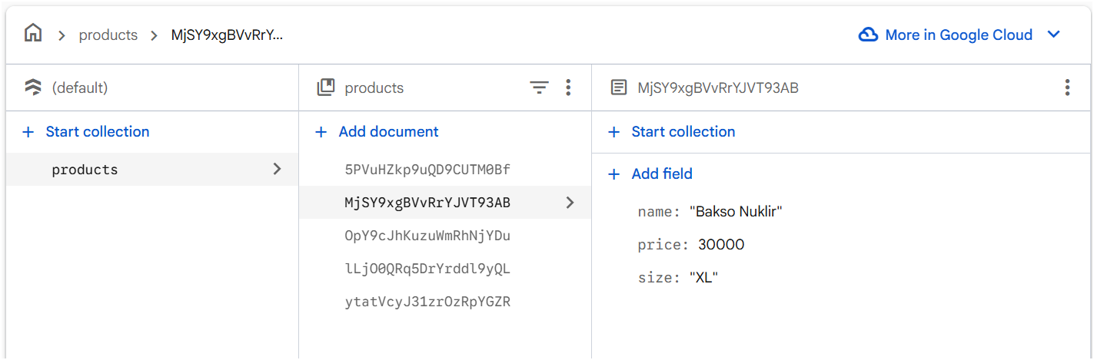
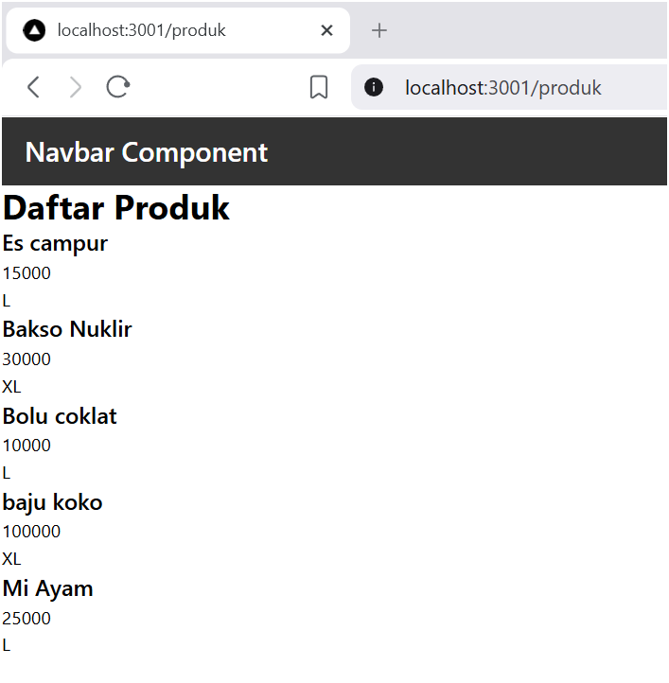

Tugas 2 (Wajib)
• Tambahkan field baru:
o category
• Tampilkan category di frontend
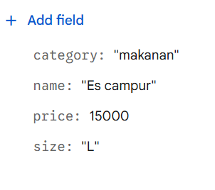
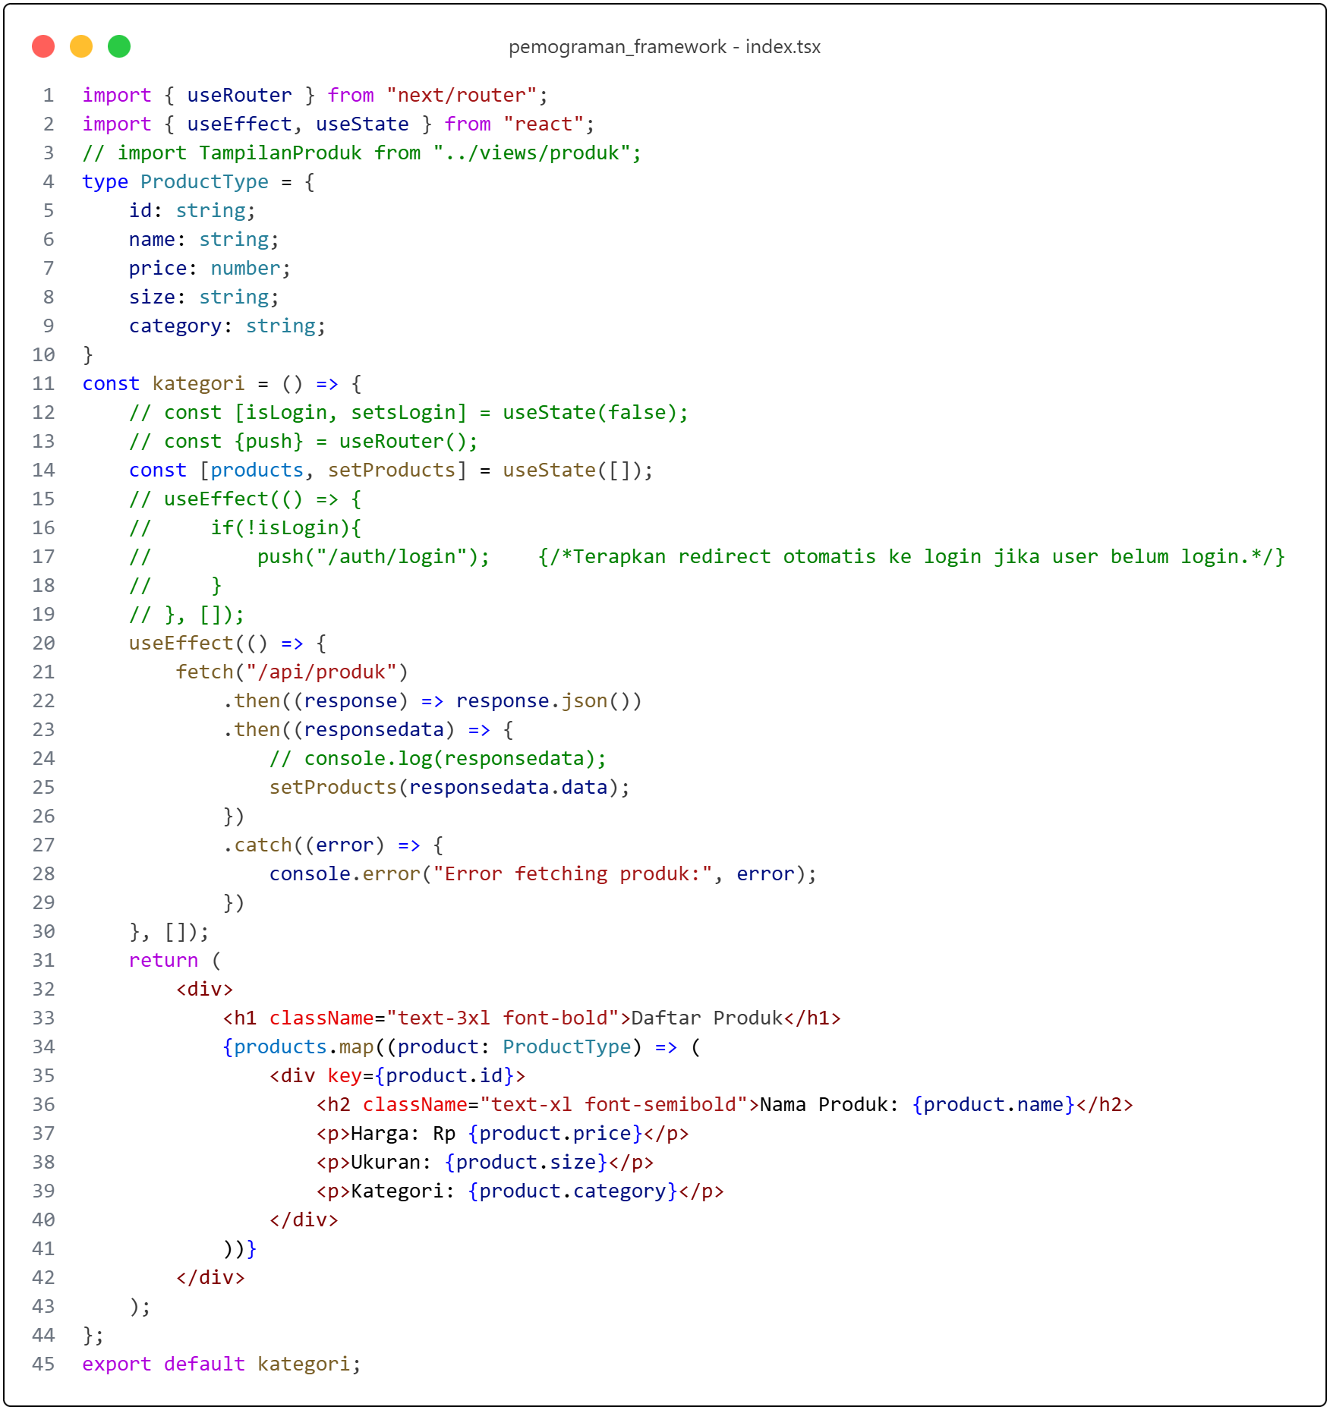
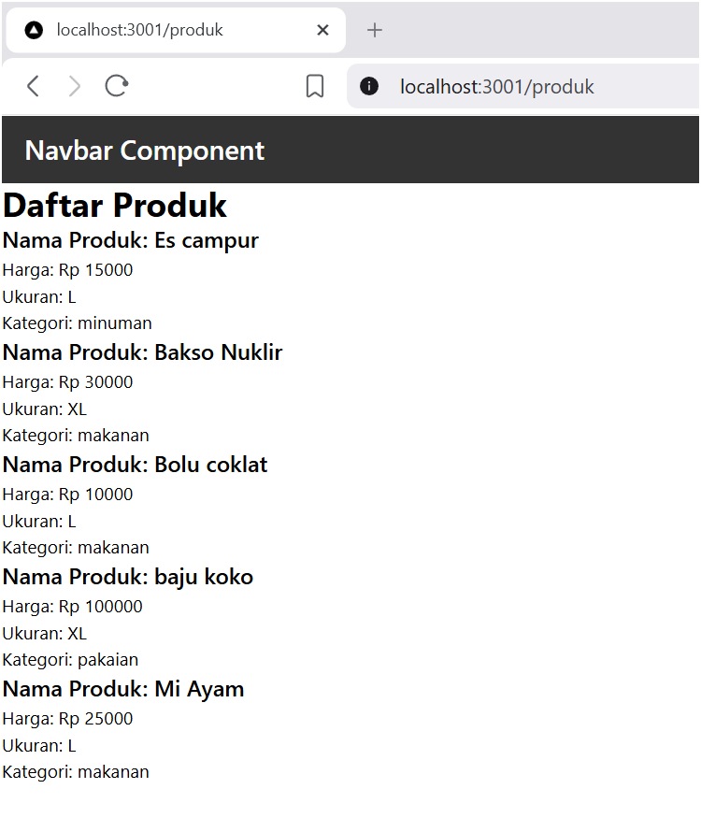

Tugas 3 (Pengayaan)
• Tambahkan tombol Refresh Data
• Gunakan fetch ulang tanpa reload halaman
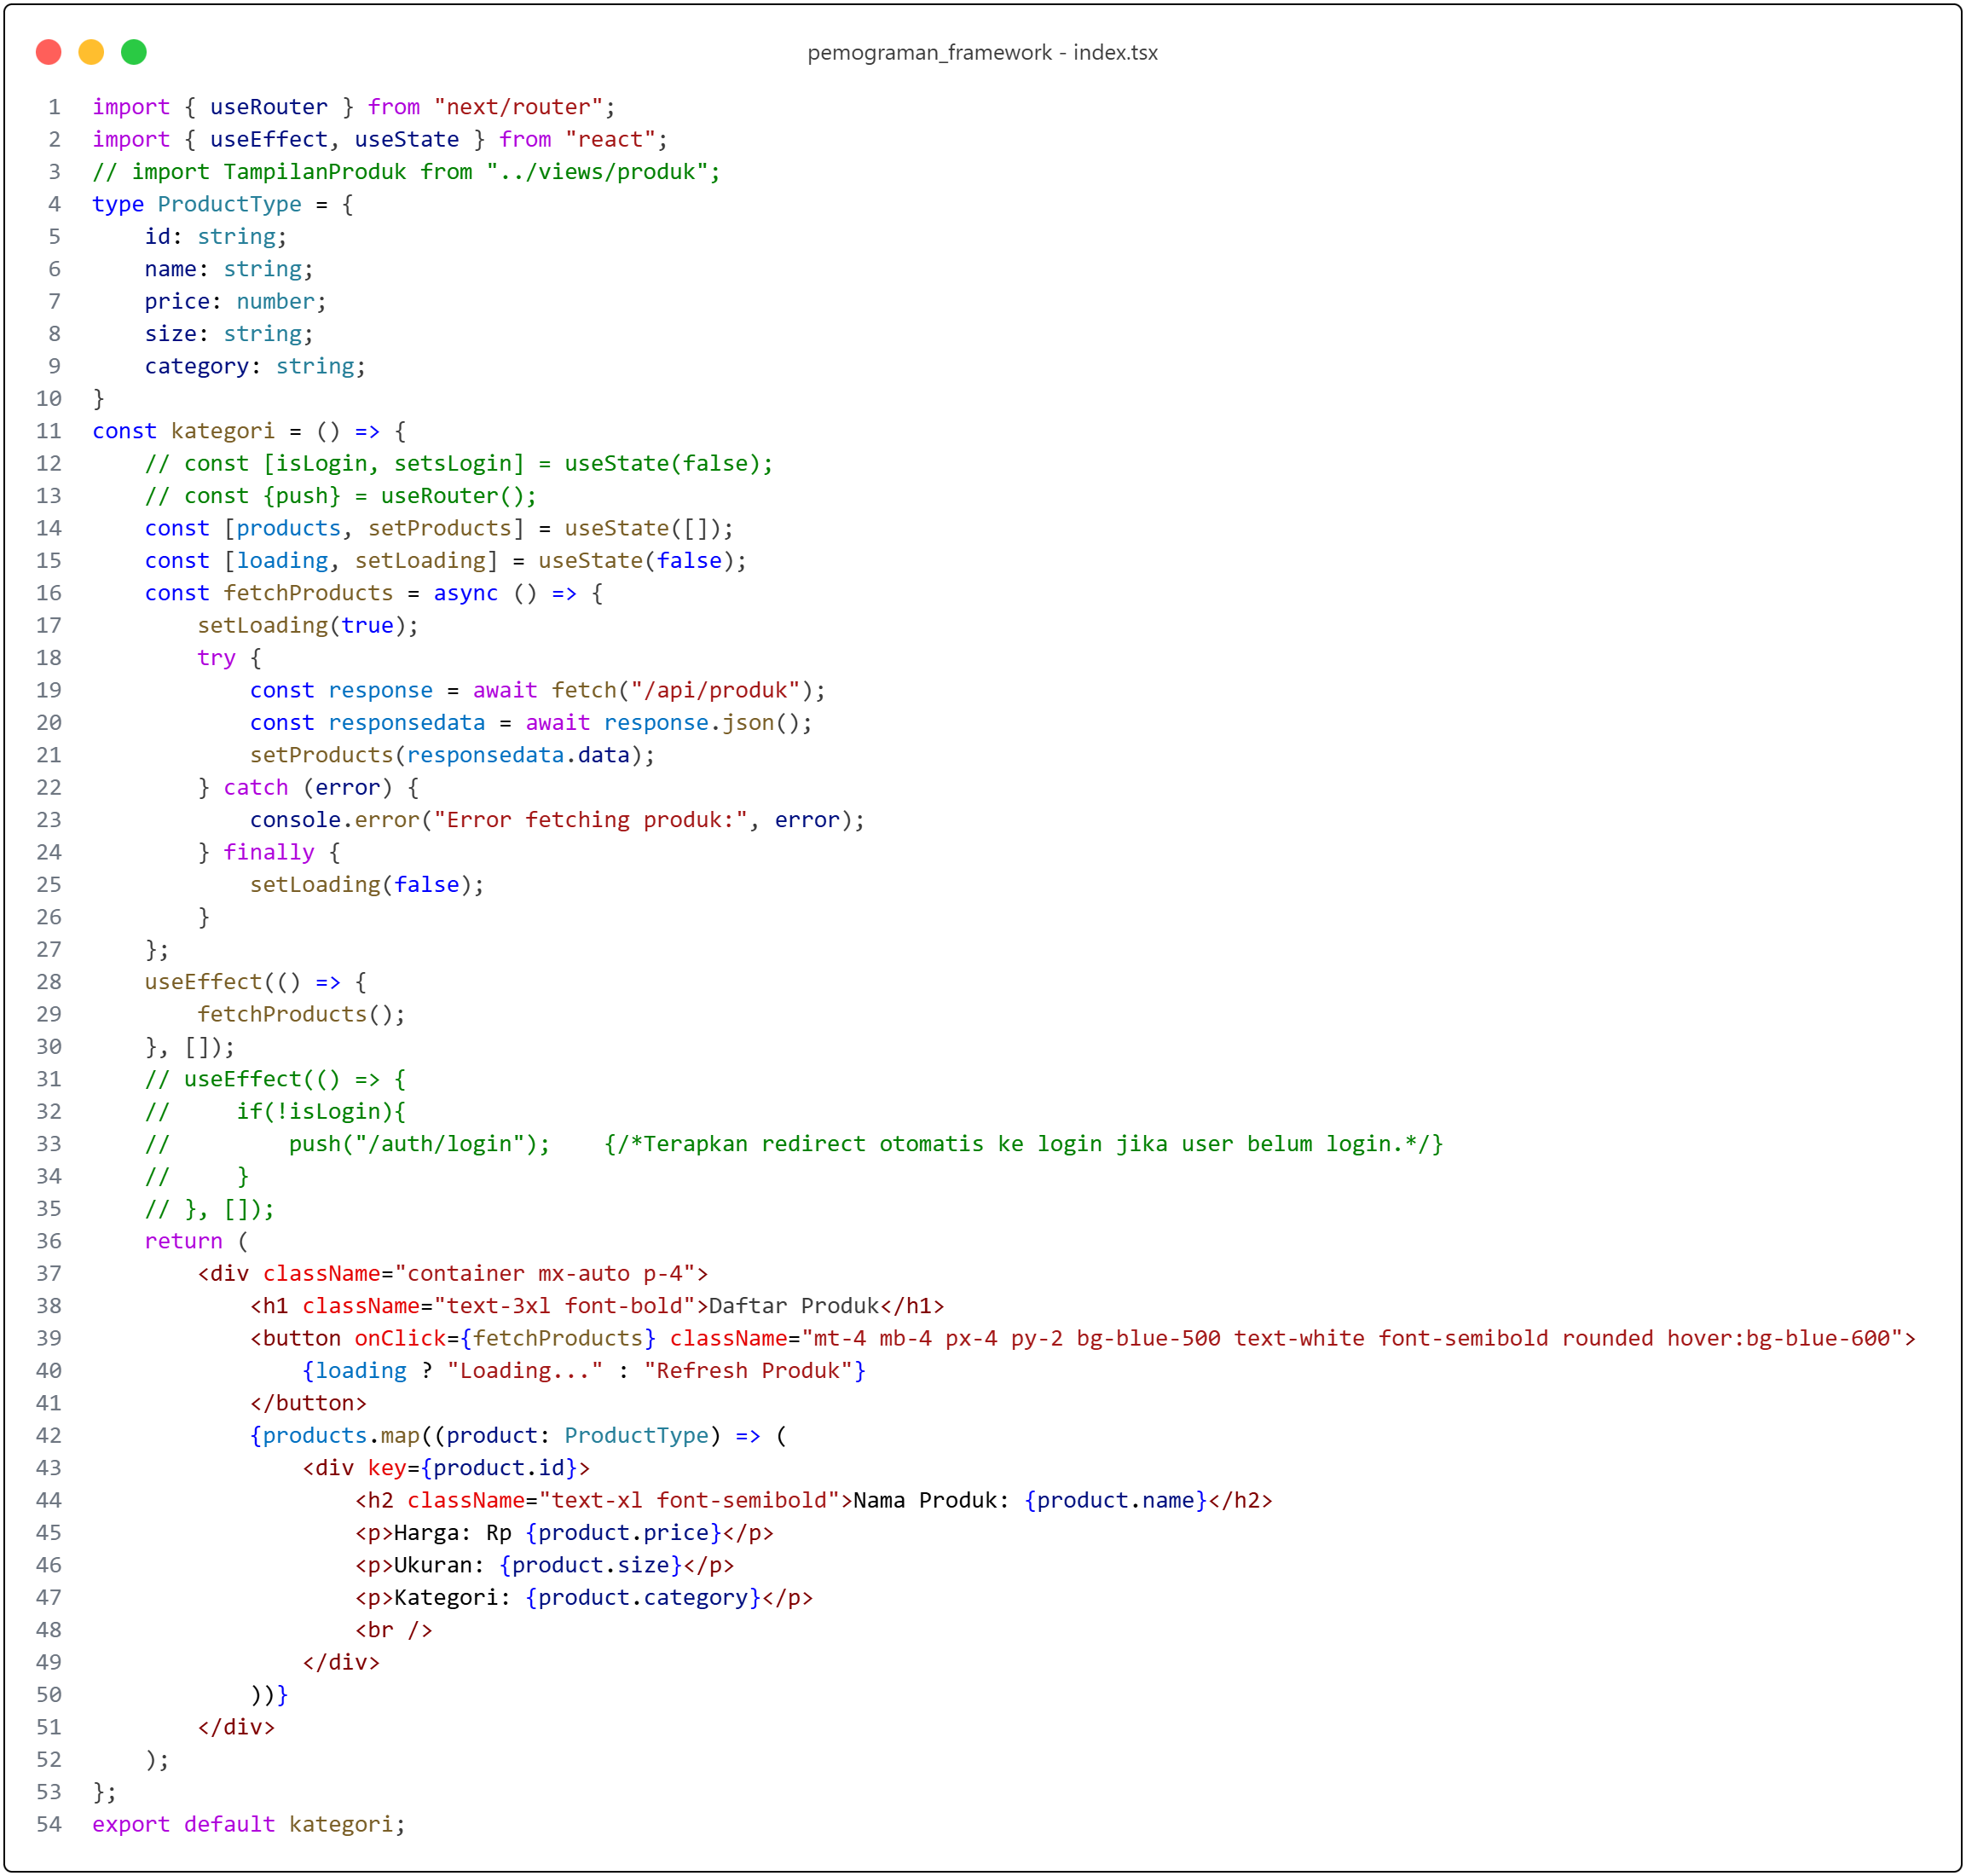
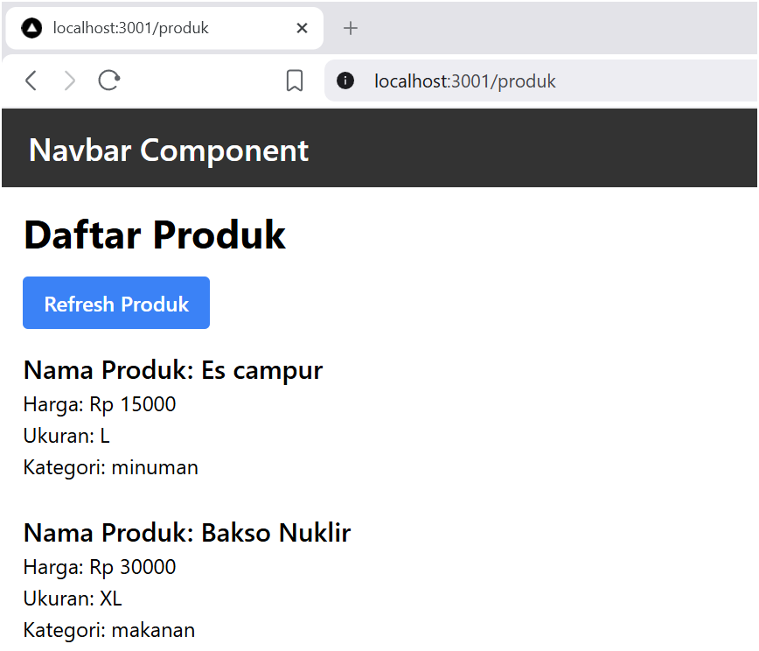

G. Pertanyaan Evaluasi
1. Apa fungsi API Routes pada Next.js?
Membuat endpoint backend langsung di dalam project Next.js tanpa server terpisah.
2. Mengapa .env.local tidak boleh di-push ke repository?
Karena biasanya berisi data rahasia seperti API key dan password.
3. Apa perbedaan data statis dan data dinamis?
Data yang tetap dan jarang berubah, sedangkan data dinamis adalah data yang dapat berubah sesuai waktu atau interaksi pengguna.
4. Mengapa Next.js disebut framework fullstack?
Karena bisa menangani frontend dan backend dalam satu project yang sama.

Laporan Jobsheet 8: ClientSide Rendering Matkul Pemograman Berbasis Network
Ahmad Dzul Fadhli Hannan | TI3F | 2341720106

🛠 C. Langkah Praktikum
Buka firebase dan rubah fieldnya serta tambahkan beberapa field seperti pada gambar dan untuk image bisa gunakan url pada image toko-toko sepatu ( copy image address). Selain itu tambah juga documentnya sehingga ada 2 document
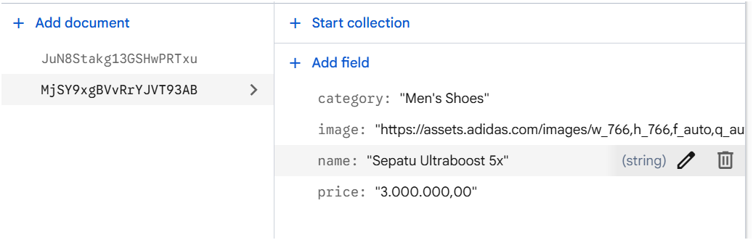

Bagian 1 – Setup Data Produk
Buat endpoint API /api/products.
Pastikan data memiliki:
o id
o name
o category
o price
o image
jalankan browser http://localhost:3000/api/produk
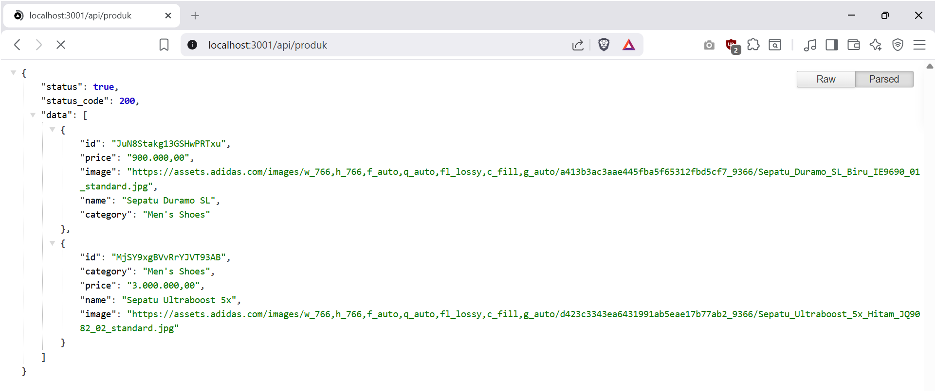

Bagian 2 – Implementasi CSR dengan useEffect
Membuat file index.tsx pada folder views/products
Modifikasi index.tsx
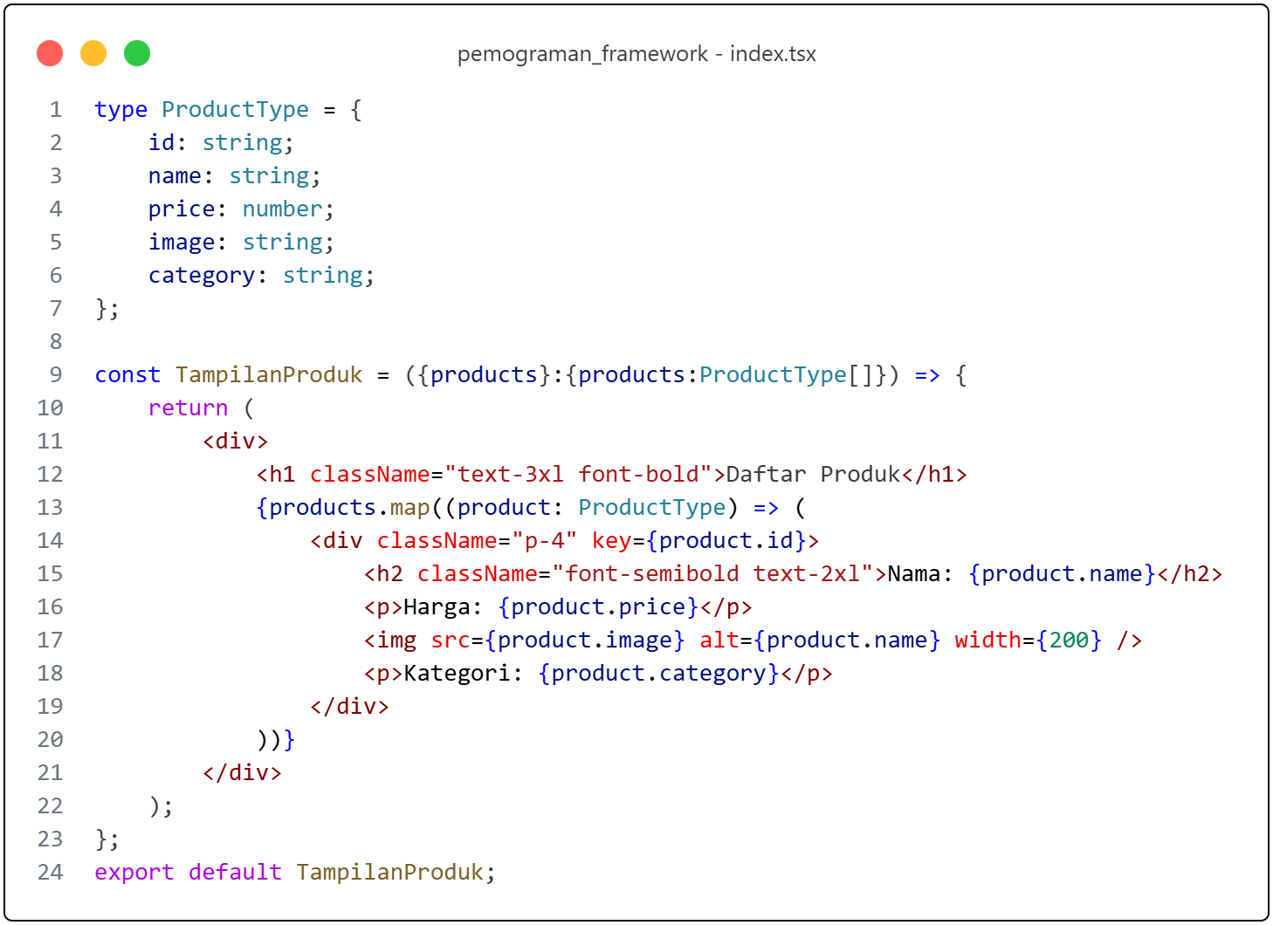
Modifikasi index.tsx pada pages/produk/
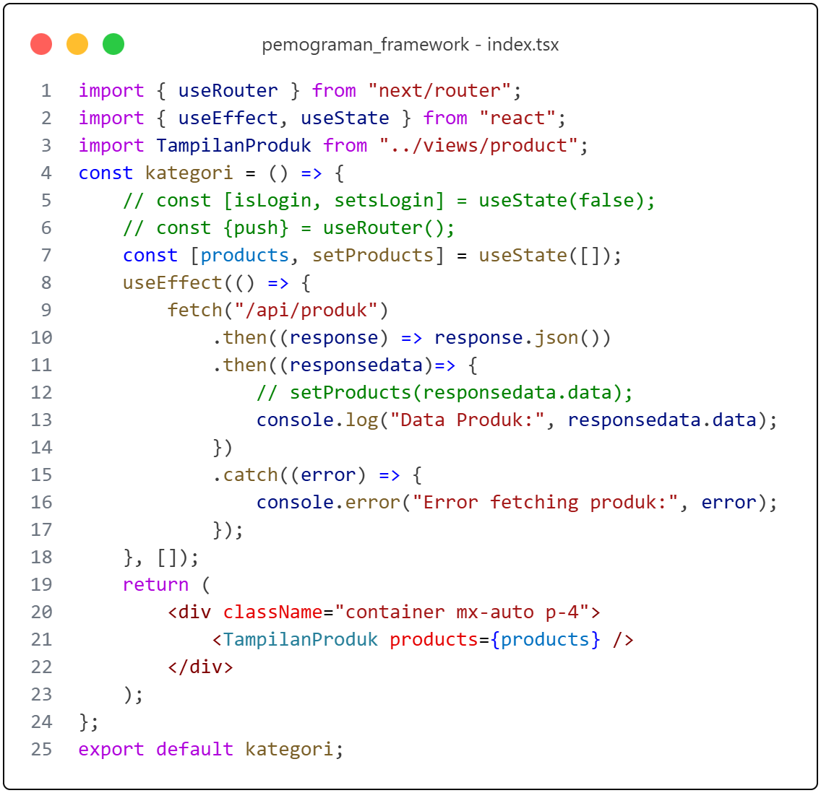
Jalankan browser http://localhost:3000/produk
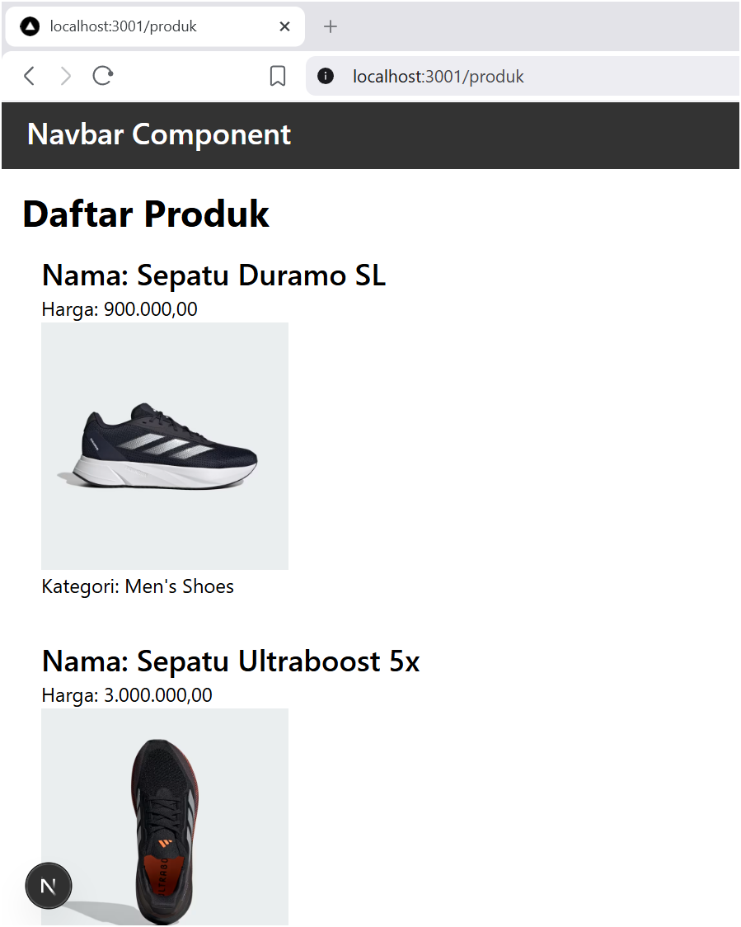
Pada folder produk buat file produk.modules.scss
Modifikasi produk.modules.scss
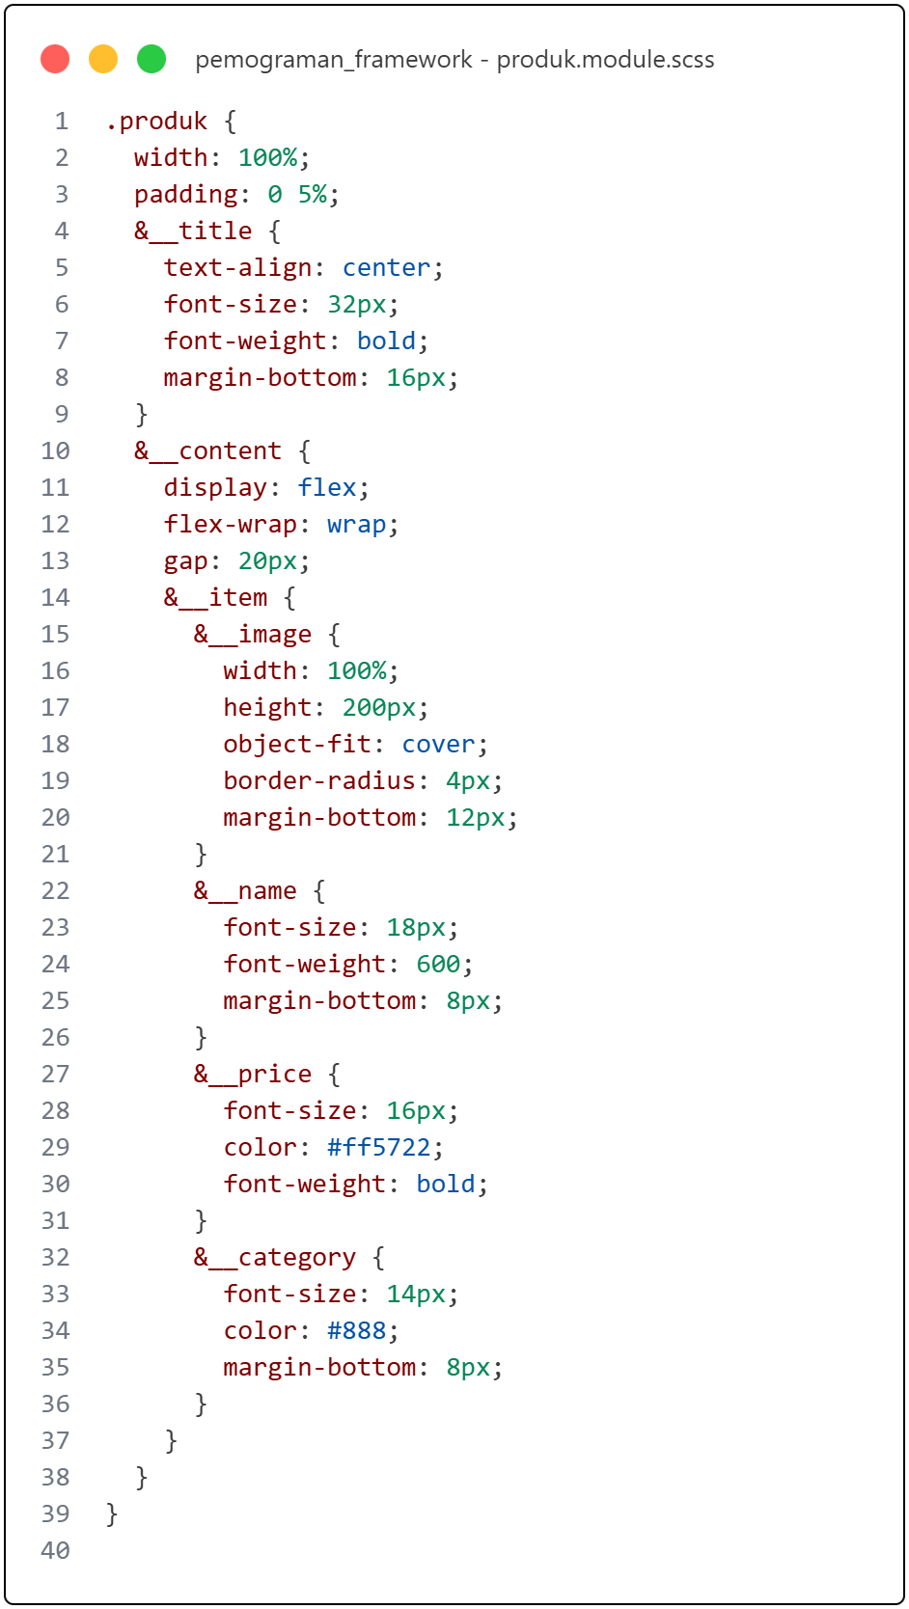
Modifikasi Pada file index.tsx pada folder pages/views/product
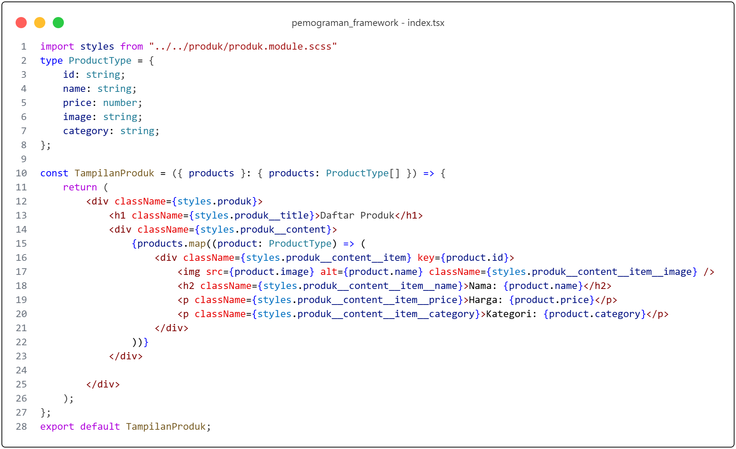
Jalankan Browser
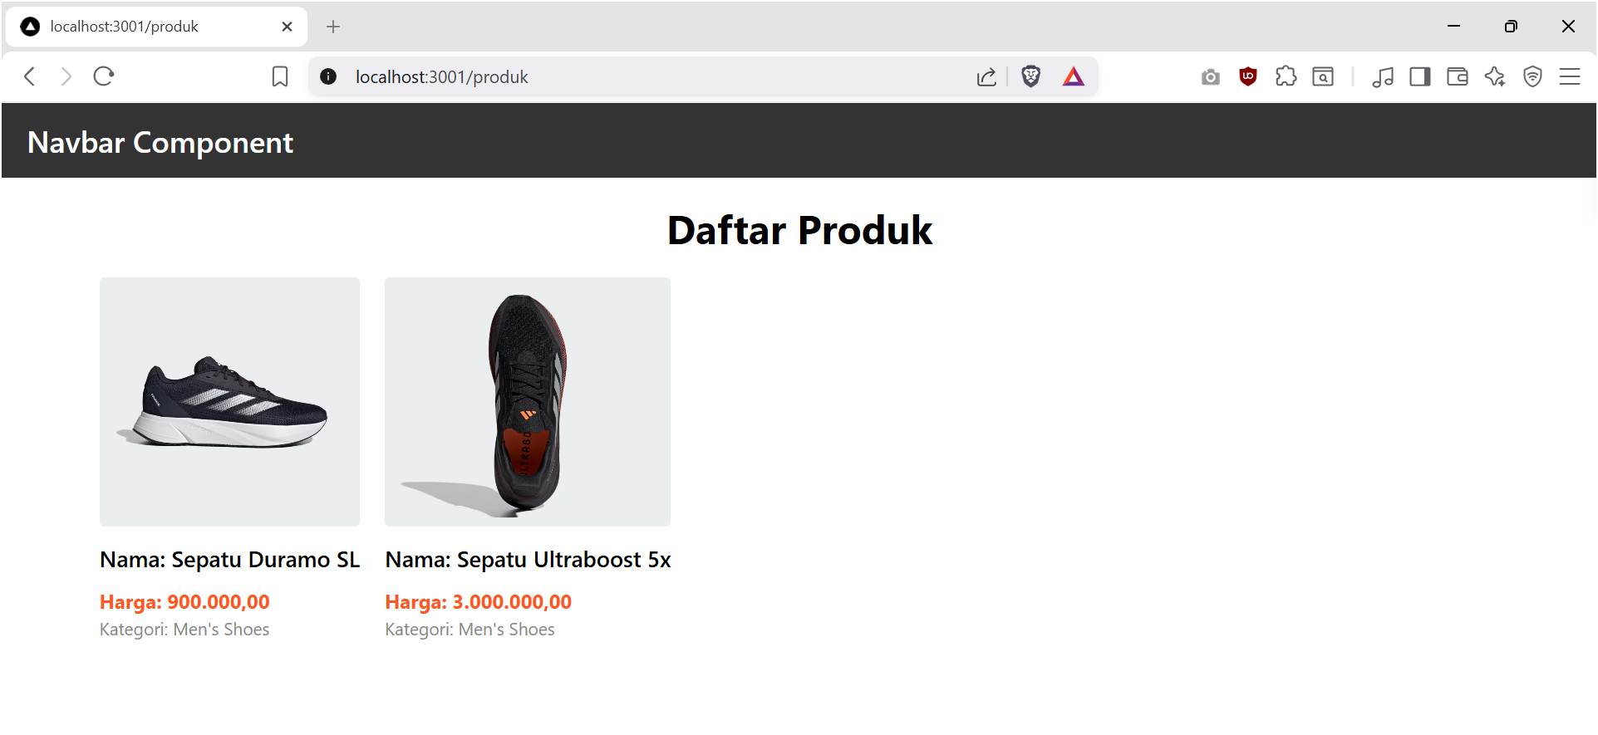

Bagian 3 – Implementasi Skeleton Loading
Modfikasi file index.tsx pada folder views/product/index.tsx
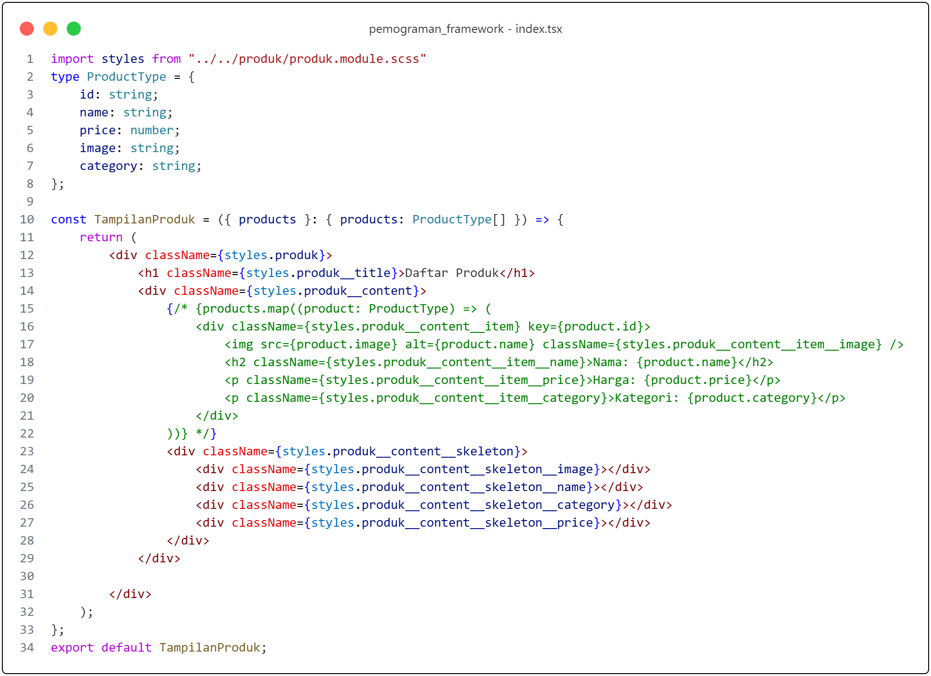
Modifikasi file product.module.scss
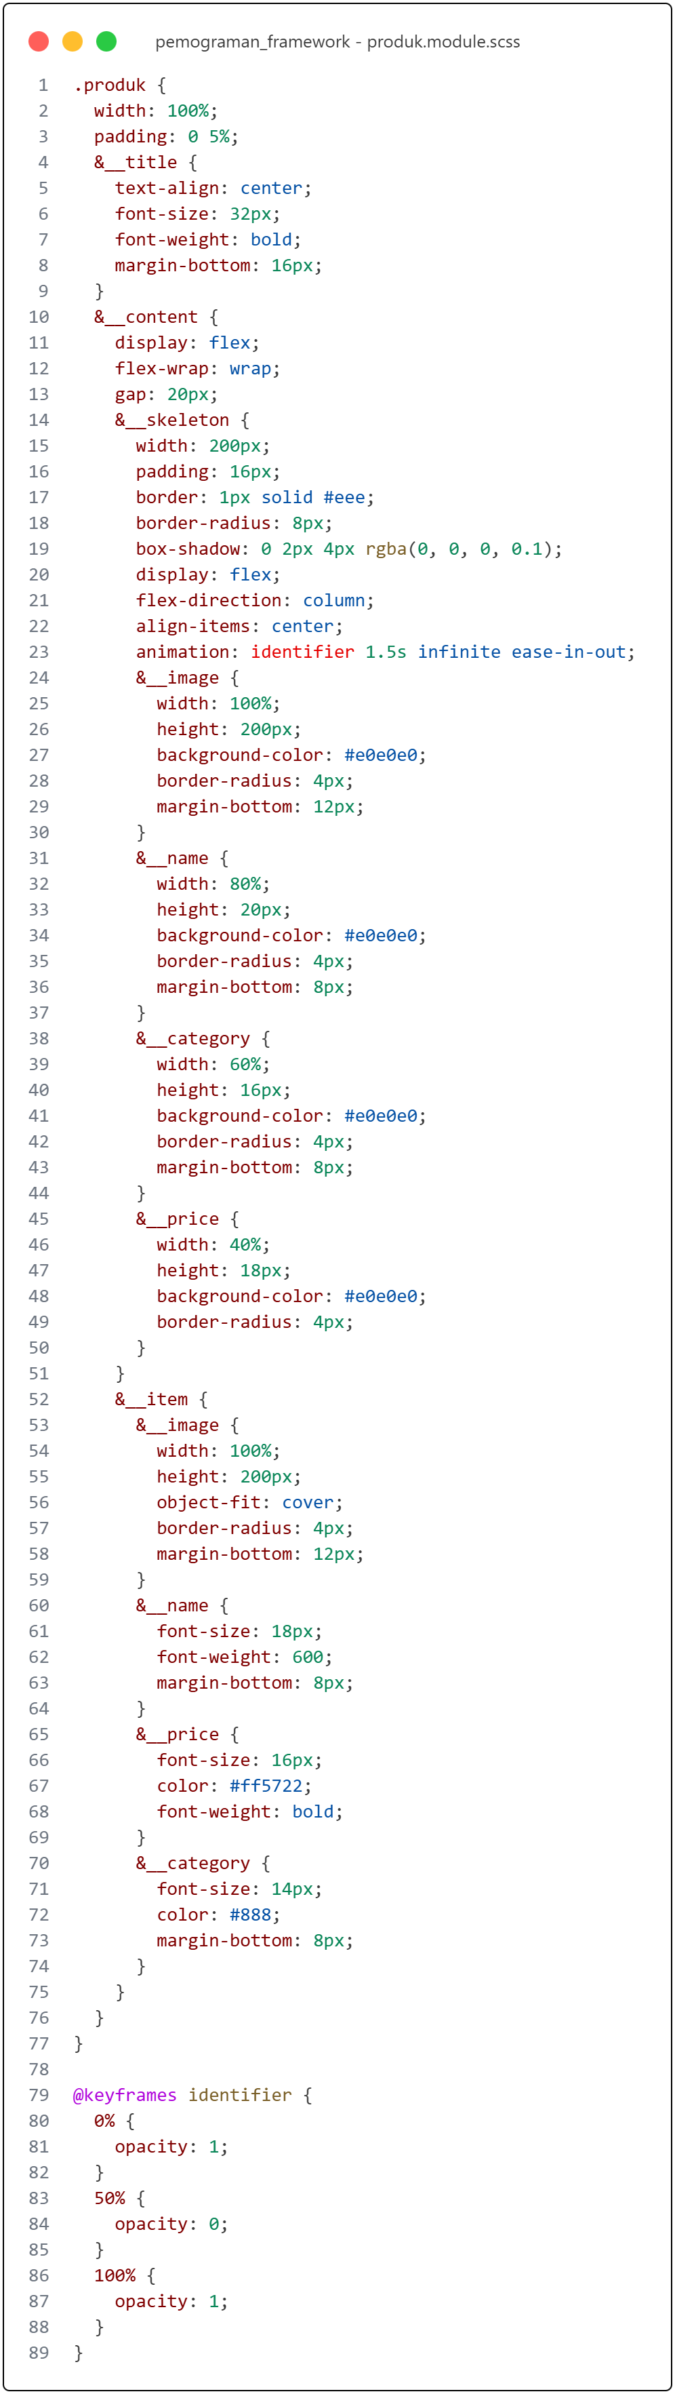
Jalankan browser maka akan muncul skeleton yang terdapat animasi berkedip
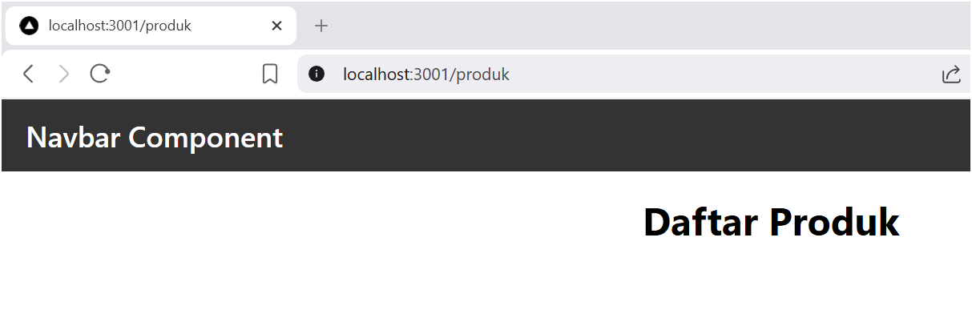
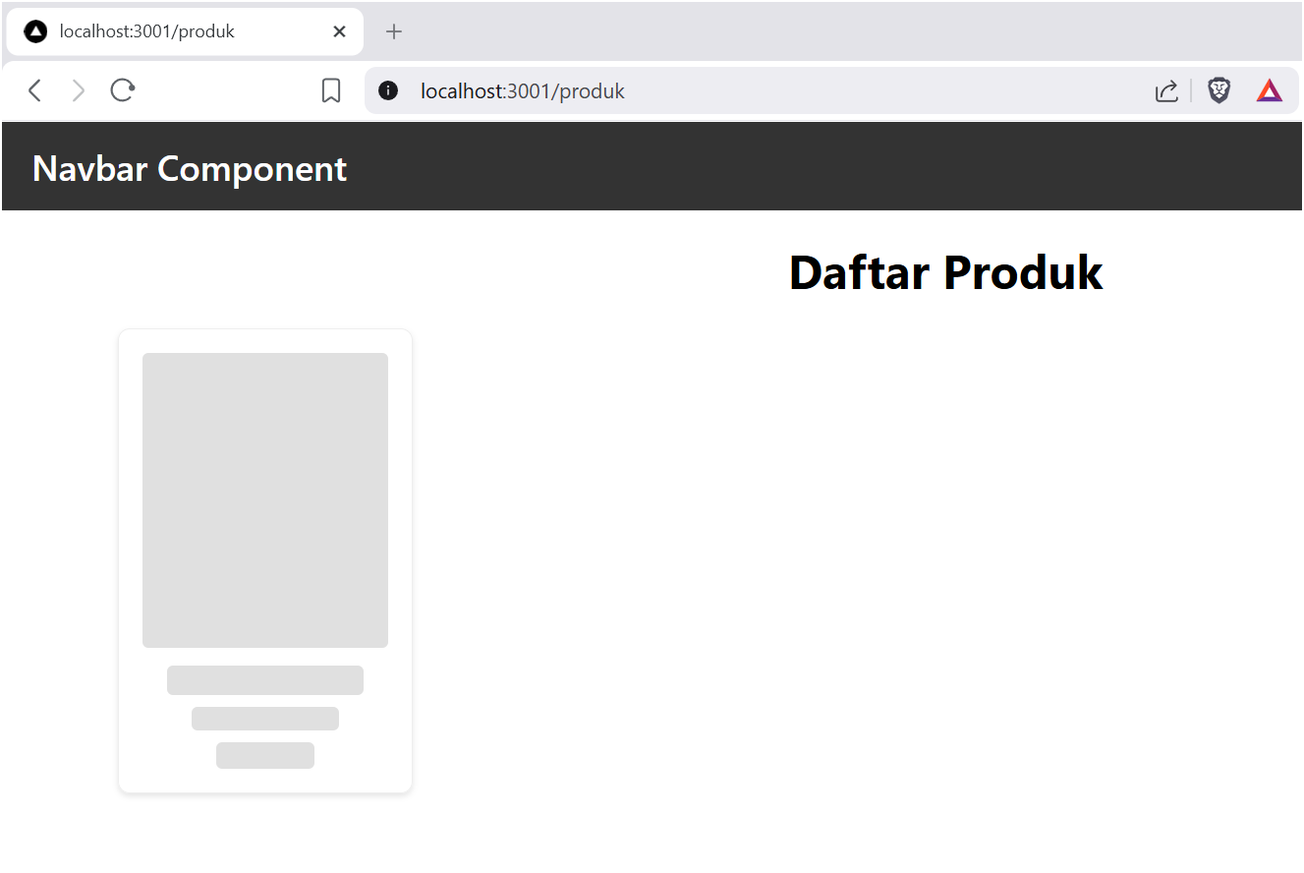
Modifikasi pada index.tsx pada folder views/product/index.tsx
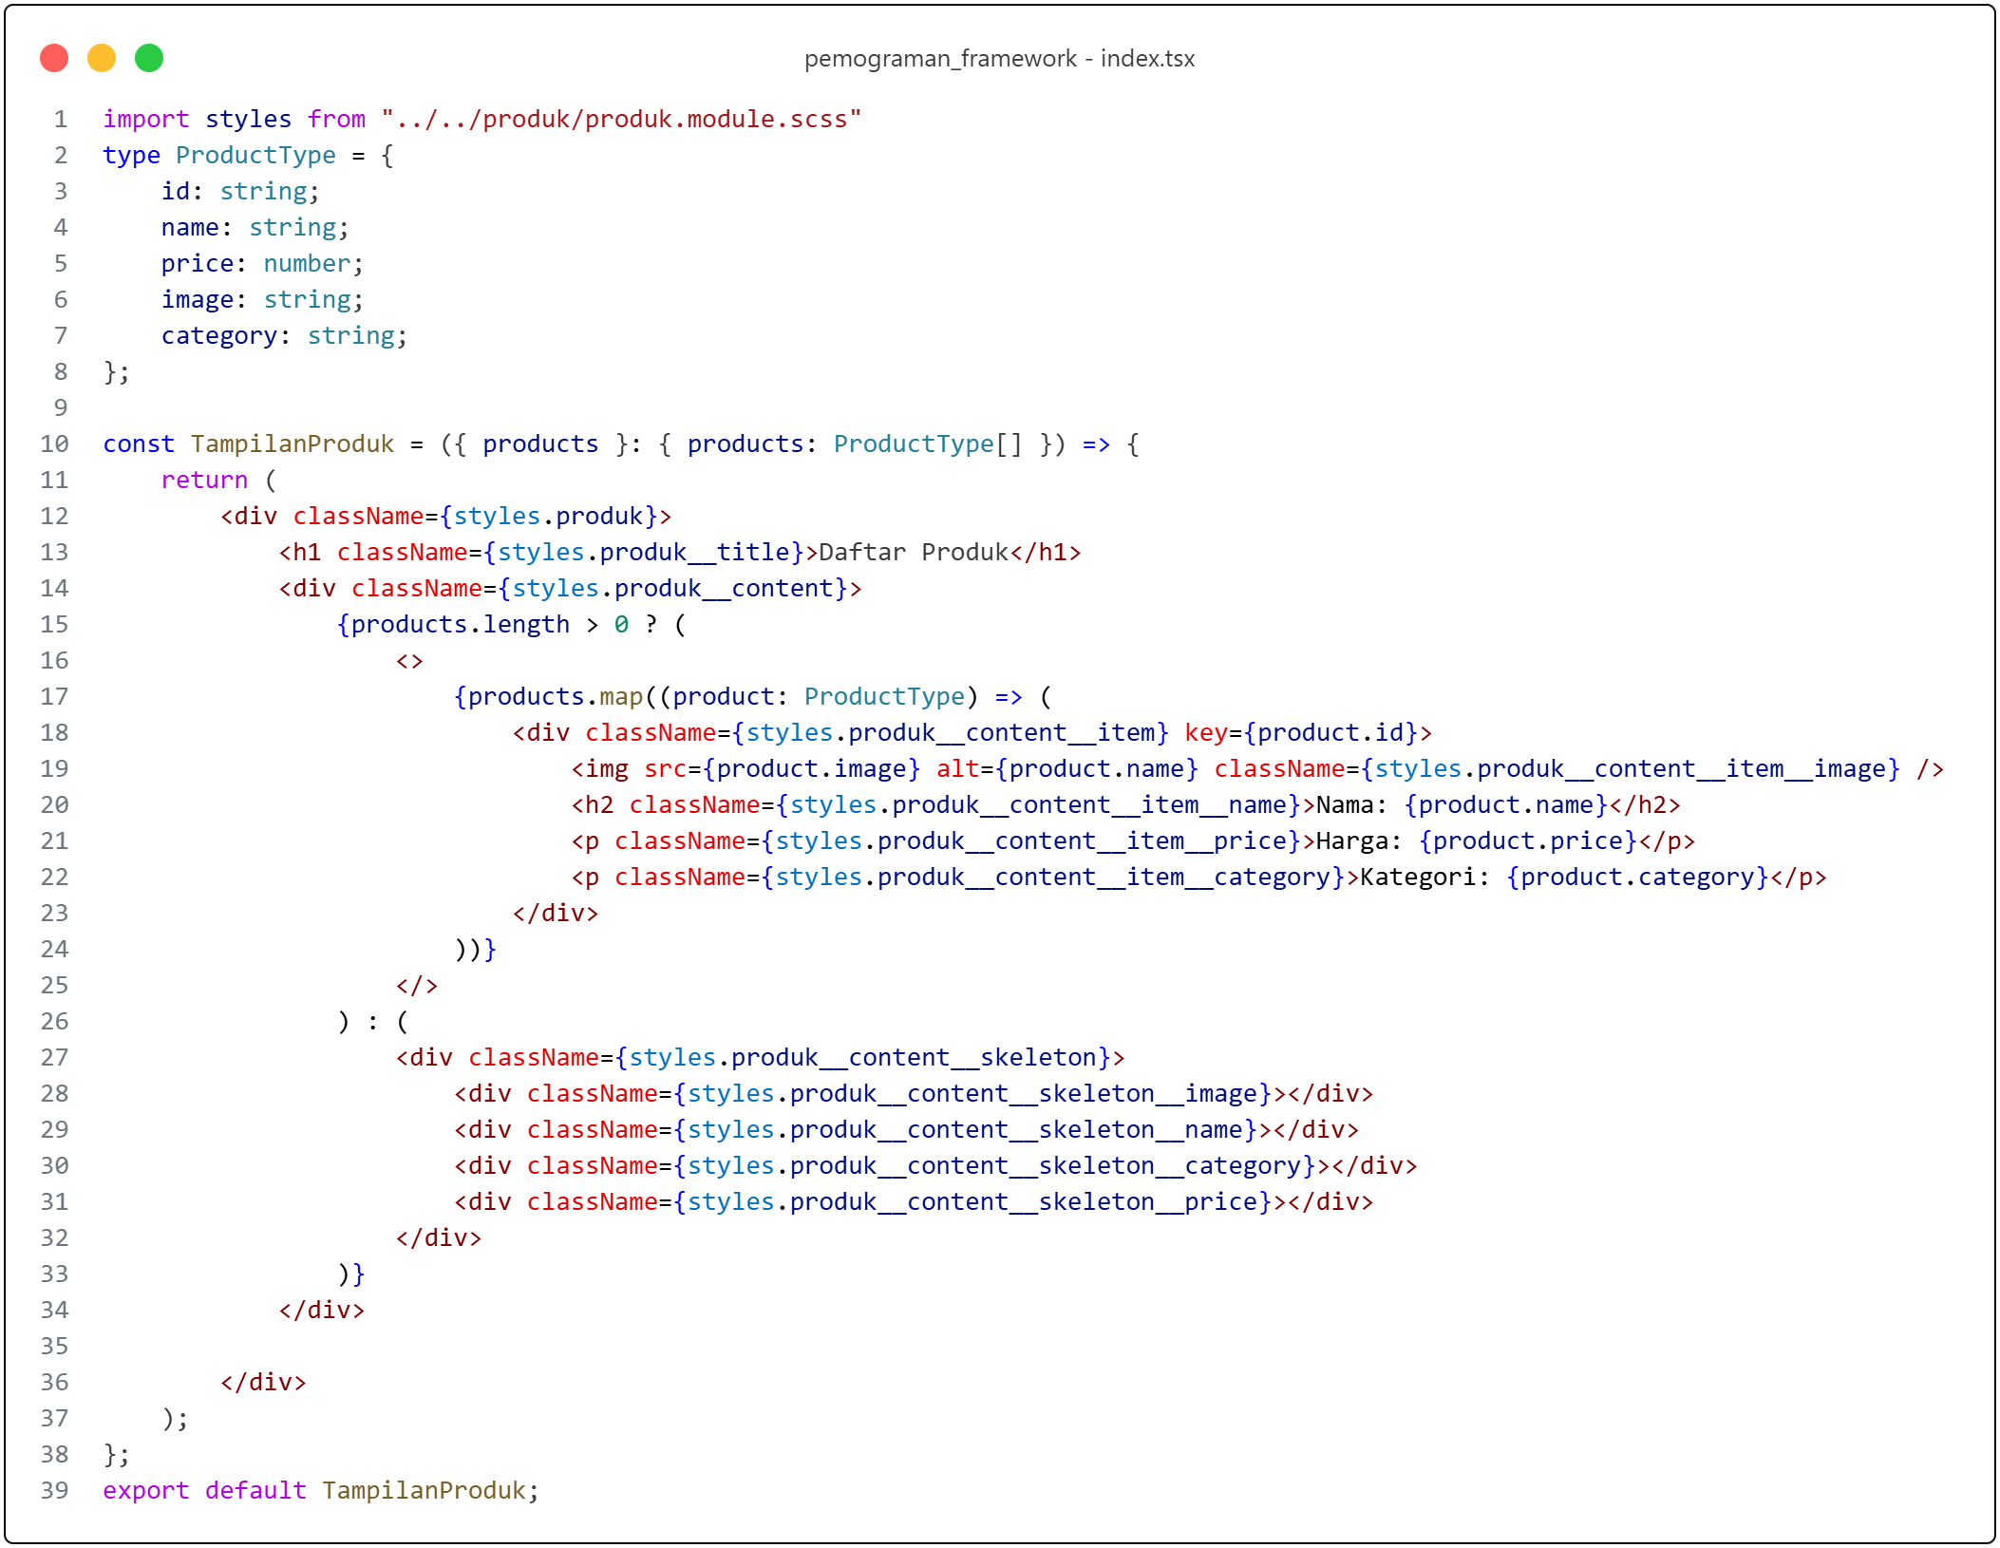
Jalankan browser
Jika dijalankan akan muncul skeletonnya terlebih dahulu setelah itu muncul gambar
dan informasinya
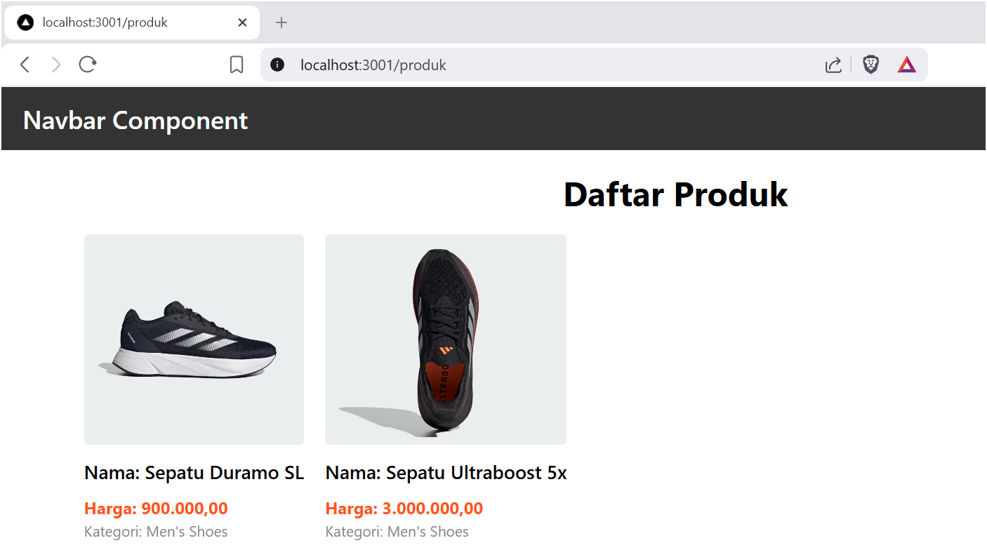

Bagian 5 – Implementasi SWR
Install SWR
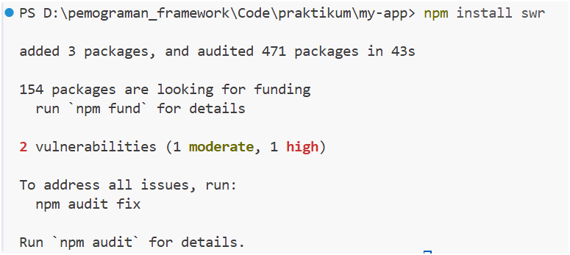
Buka dan modifkasi file index.tsx pada folder pages/product/
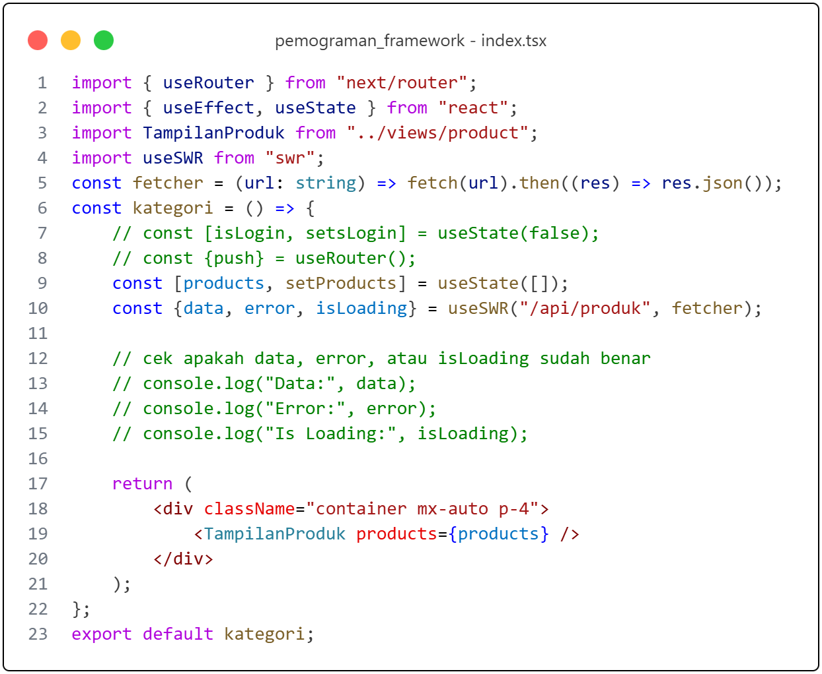
Buat folder swr pada utils dan tambahkan file dengan nama fetcher.js
Modifikasi file fetcher.ts
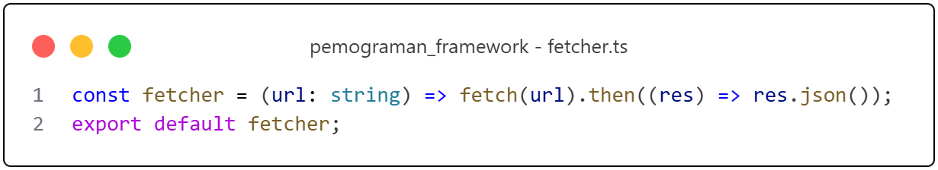
Modifikasi file index.tsx pada folder pages/produk
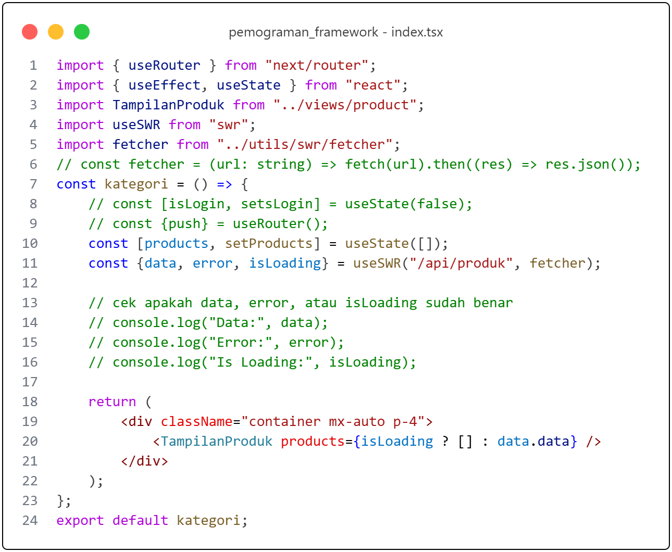
Bandingkan:
• useEffect manual
• SWR
useEffect manual digunakan untuk mengambil data secara sederhana dan diatur sendiri, sedangkan SWR adalah cara yang lebih praktis karena otomatis menangani caching, loading, dan pembaruan data.

D. Tugas Praktikum

Tugas Individu
1. Jelaskan perbedaan:
o Client Side Rendering
o Server Side Rendering
o Static Site Generation
Client Side Rendering merender halaman di browser pengguna, Server Side Rendering merender halaman di server setiap ada request, sedangkan Static Site Generation menghasilkan halaman statis sekali saat build dan dikirim sebagai file siap pakai.
2. Buat halaman produk dengan:
o Skeleton loading
o Animasi
/views/product/index.tsx
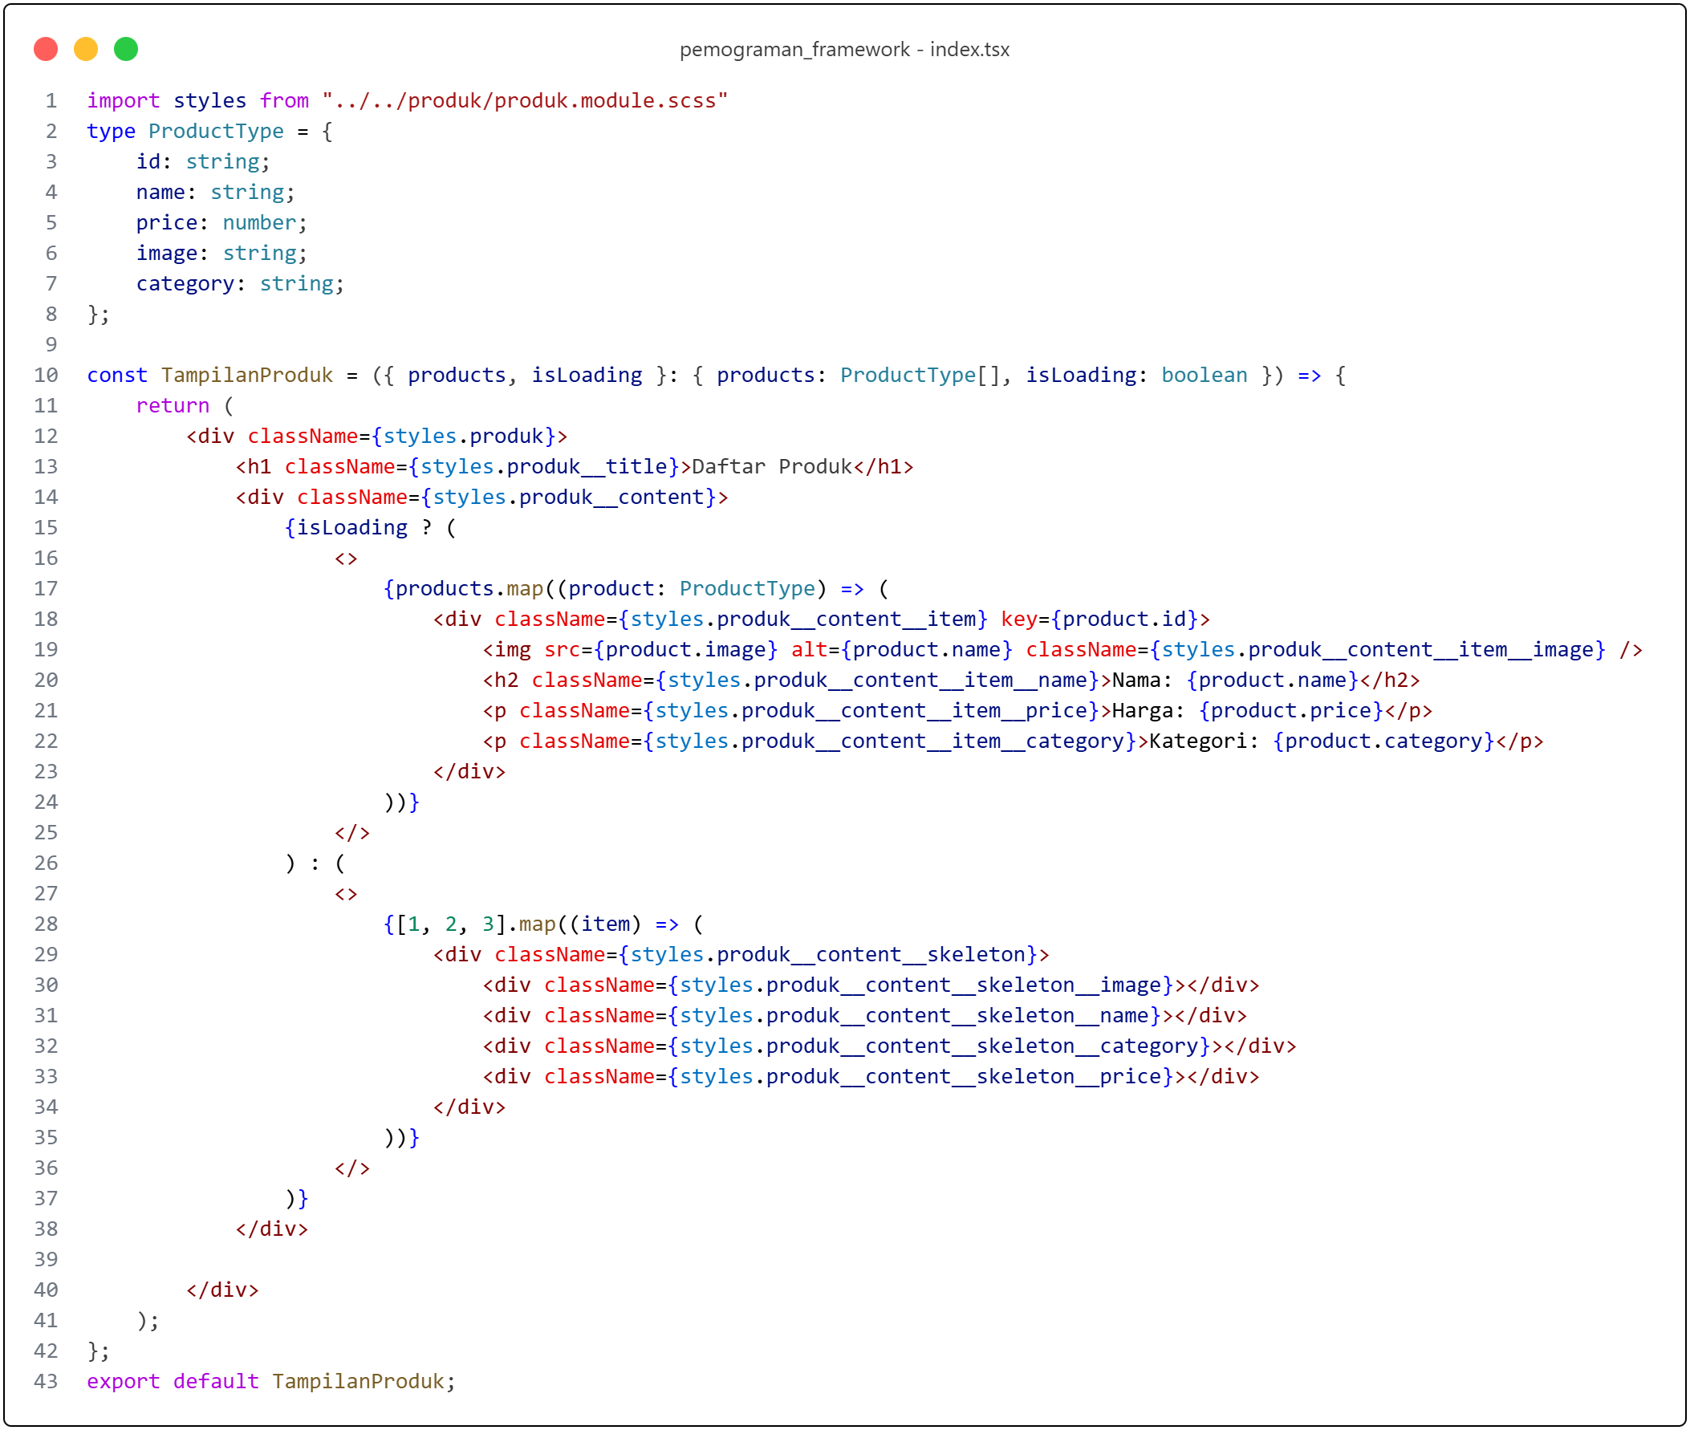
/pages/produk/index.tsx
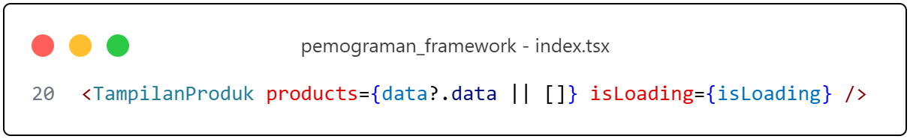
/pages/produk/index.tsx
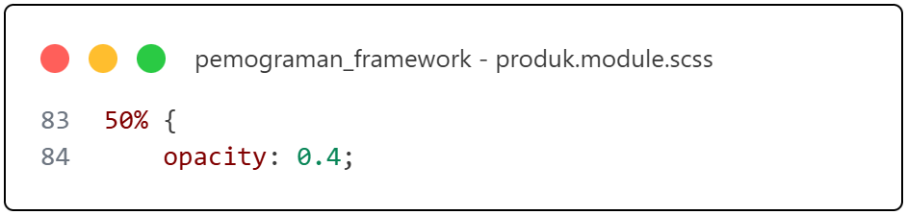
Hasil
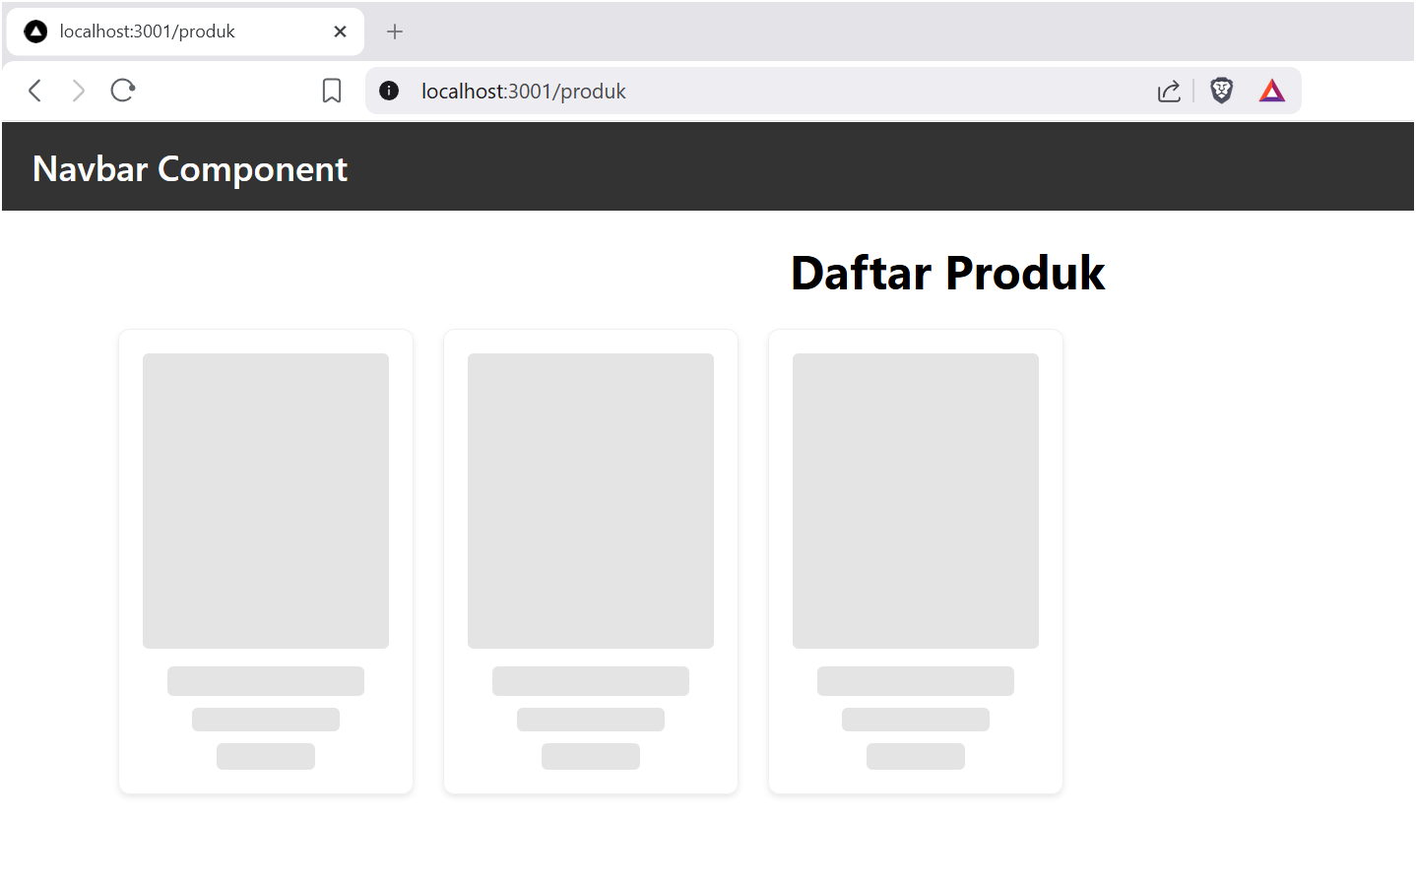
Menampilkan skeleton loading dengan animasi ease-in-out.
3. Refactor kode dari useEffect menjadi SWR.
/pages/produk.idex.tsx
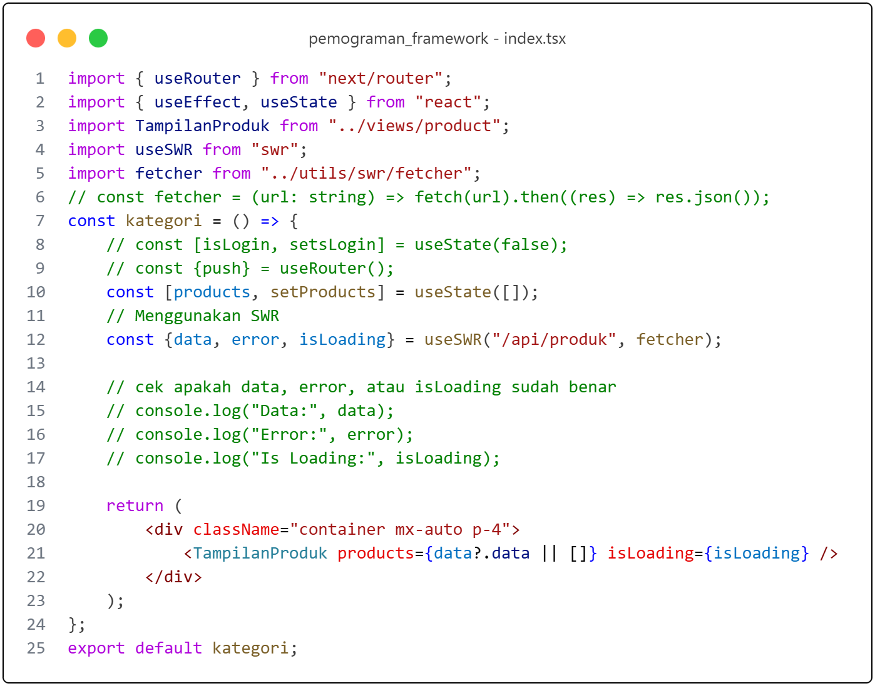

Laporan Jobsheet 9: ServerSide Rendering Matkul Pemograman Berbasis Network
Ahmad Dzul Fadhli Hannan | TI3F | 2341720106

🛠 C. Langkah Praktikum

Bagian 1 – Setup Halaman SSR
Buat file baru pada pages/products/server.tsx
Modifikasi file server.tsx :
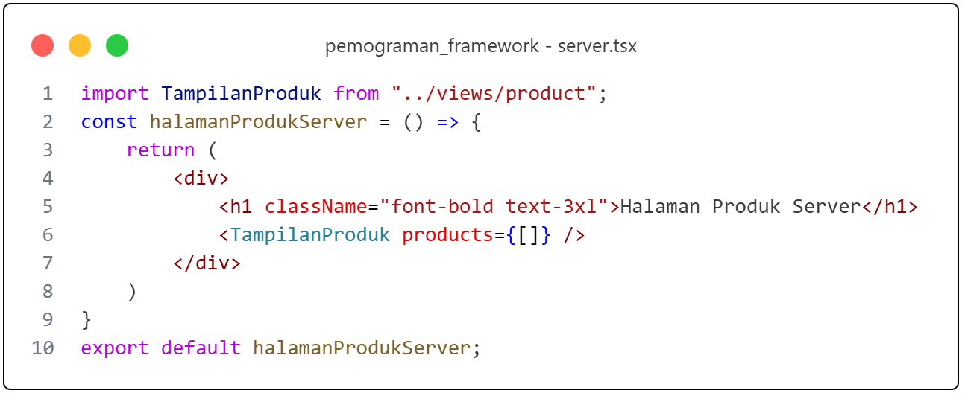
Jalankan browser : http://localhost:3000/produk/server
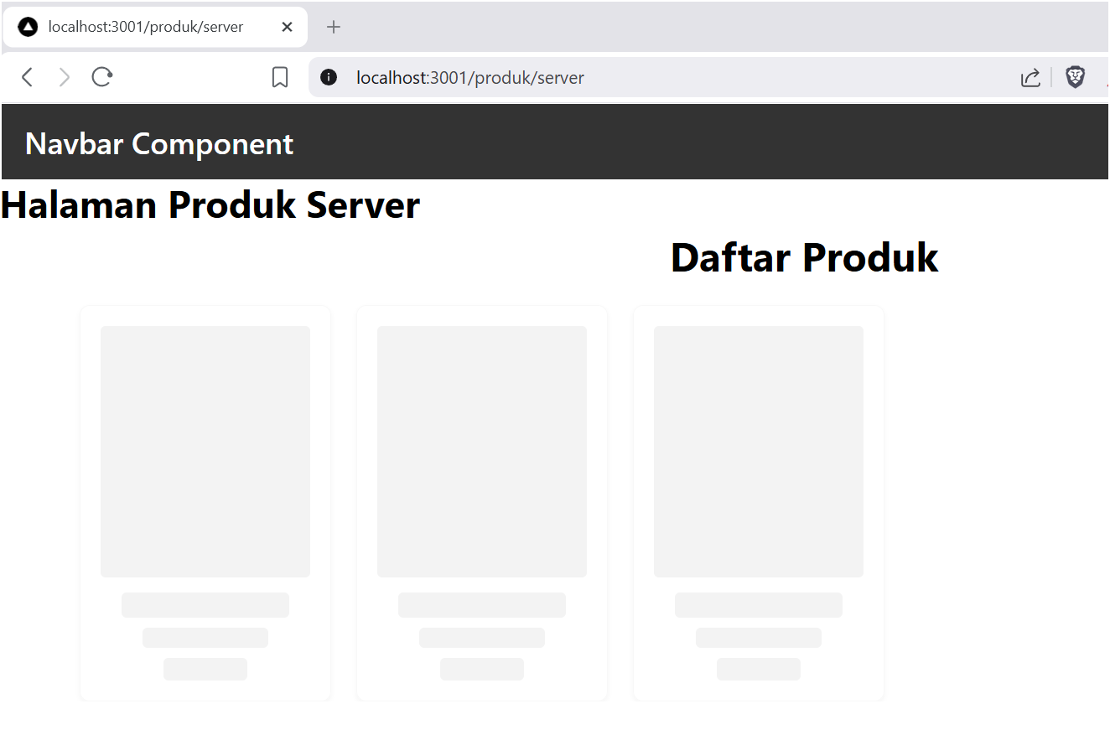

Bagian 2 – Implementasi getServerSideProps pada server.tsx
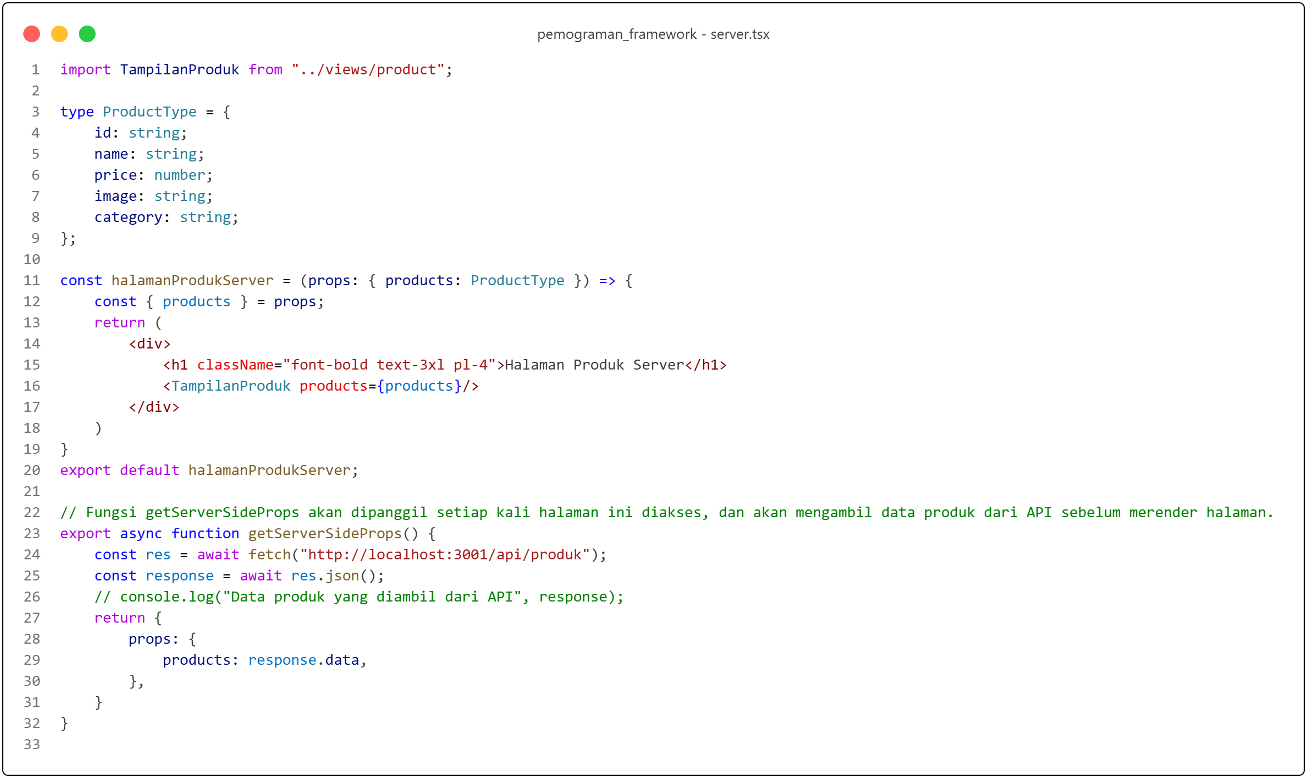
Jalankan browser http://localhost:3000/produk/server
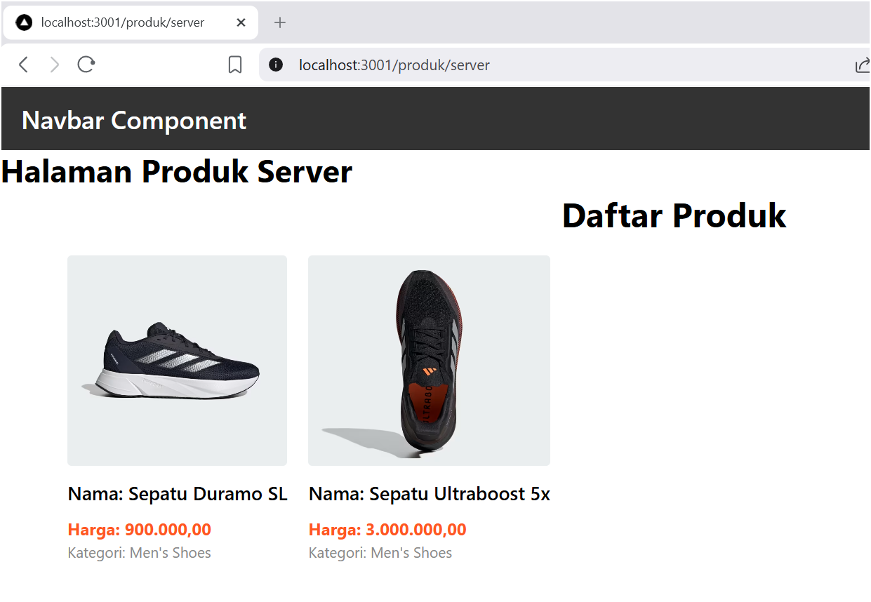

Bagian 3 – Refactor Type ( produk type )
Buat folder types pada folder pages dan buat file Product.type.ts
Modifikasi Product.type.ts
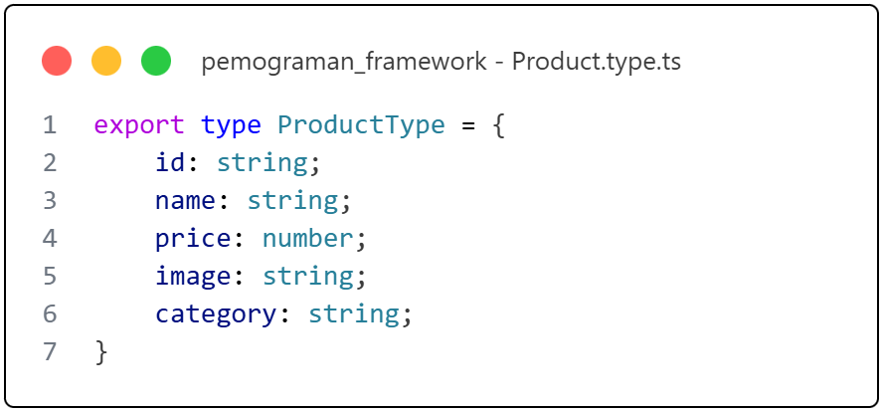
Setelah membuat file Product.type.ts maka modifikasi pada file server.tsx menjadi
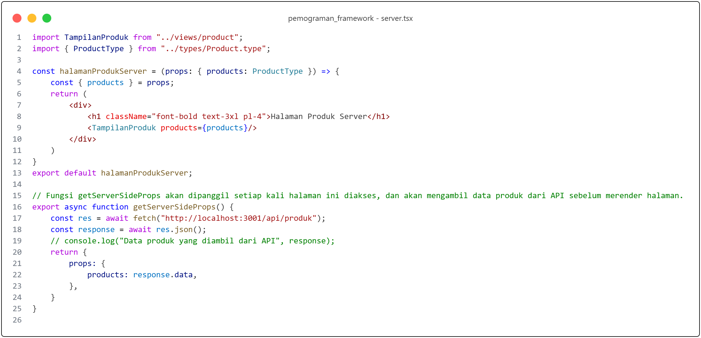

Bagian 4 – Uji Perbedaan SSR vs CSR
Uji 1 – Skeleton
• Buka halaman CSR
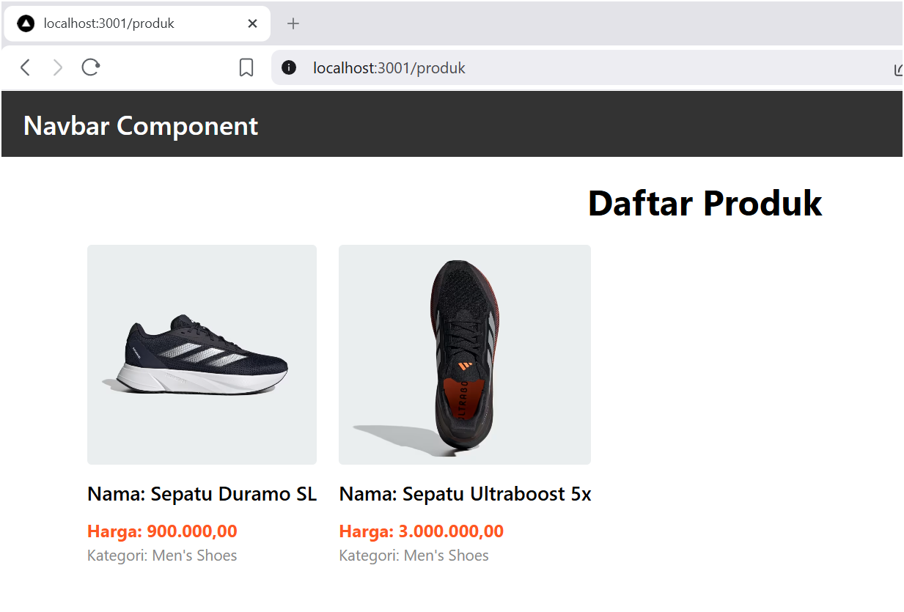
• Refresh
• Skeleton muncul
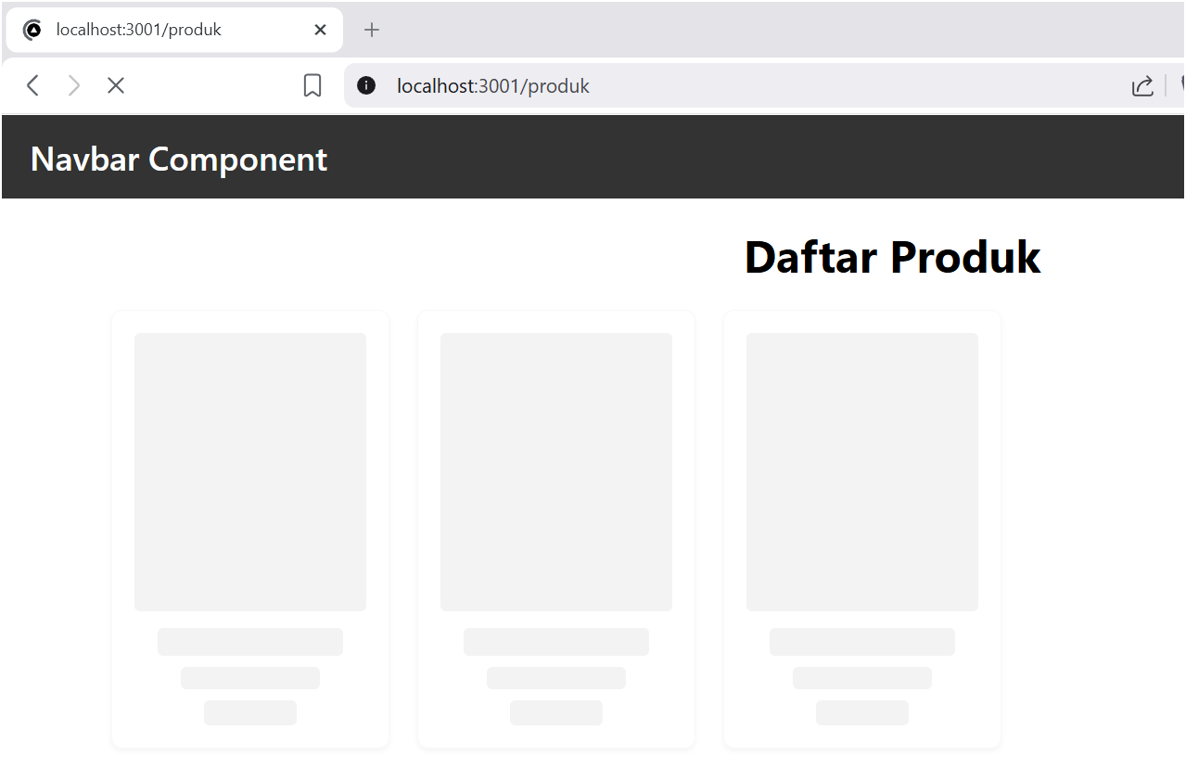
• Buka halaman SSR

• Refresh
• Skeleton tidak muncul
Benar
Uji 2 – Network Tab
1. Buka DevTools → Network → XHR
2. | Refresh halaman CSR → Request API terlihat
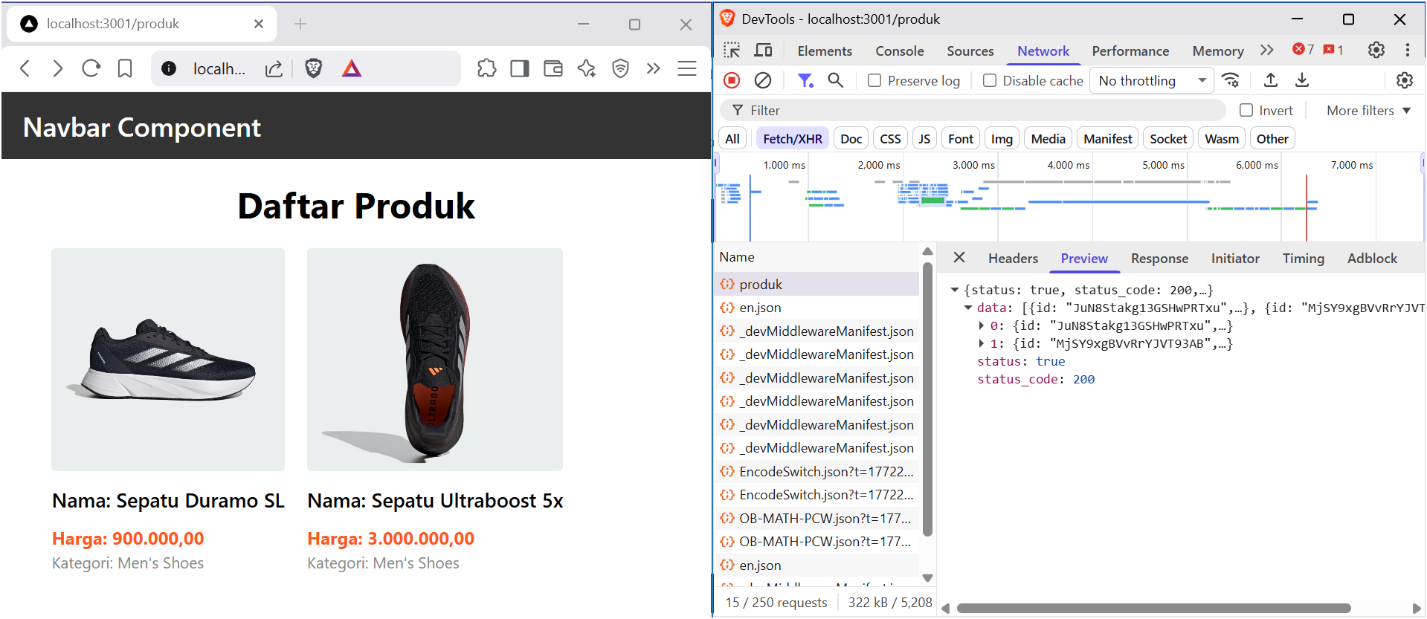
Benar, terdapat data Request produk.
Refresh halaman SSR
→ Request API tidak terlihat
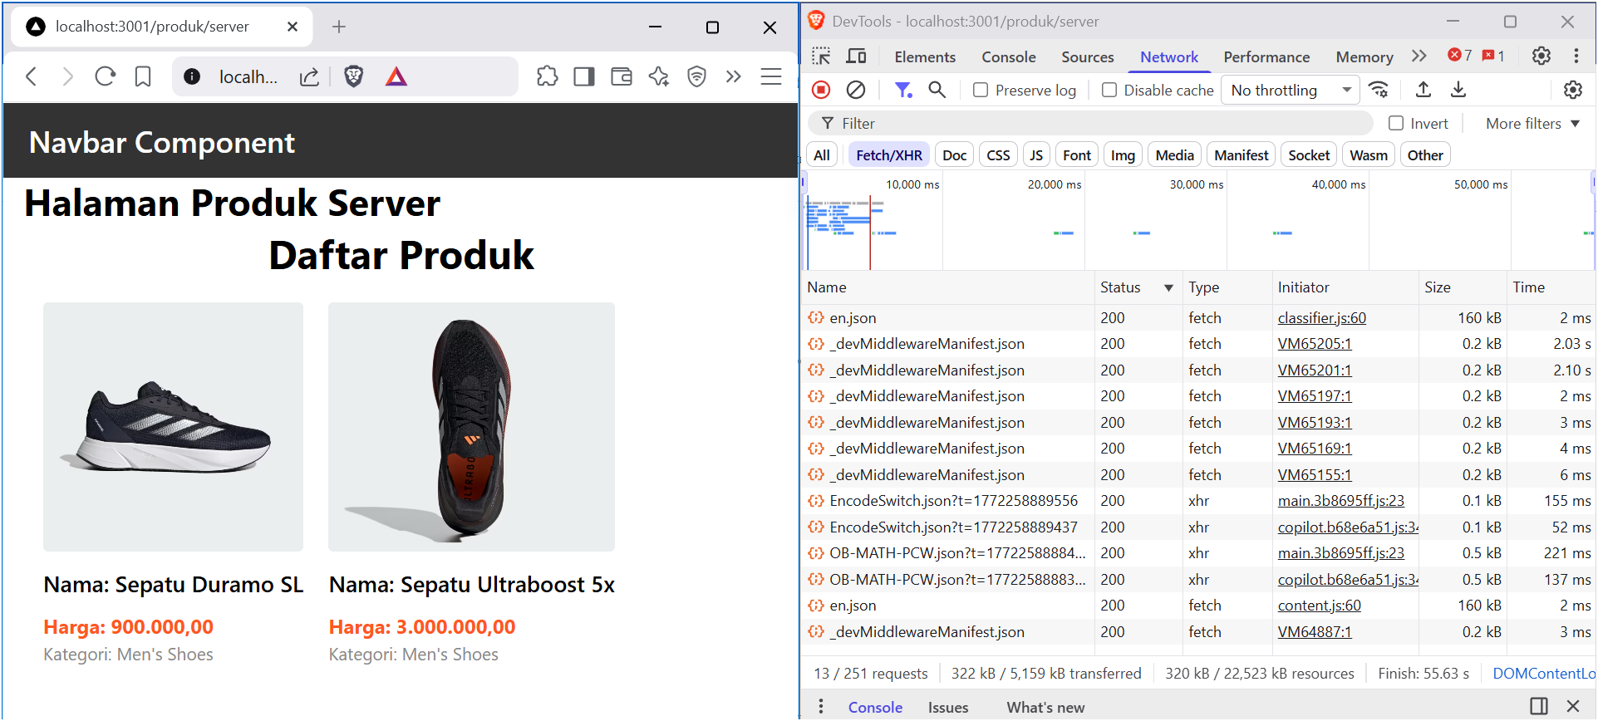
Benar, tidak ada Request produk.
Buat laporan analisis minimal 2 halaman
Hasil Analisis
Perbedaan antara Client-Side Rendering (CSR) dan Server-Side Rendering (SSR) terlihat dari bagaimana data produk ditampilkan di layar. Pada metode CSR yang diakses melalui URL /produk, browser berperan sebagai “pekerja utama" yang melakukan pengambilan data. Ketika halaman pertama kali dibuka, browser hanya menerima kerangka HTML kosong dari server. Setelah itu, kode JavaScript seperti useEffect atau SWR akan menjalankan perintah untuk mengambil data dari API Firebase. Karena proses pengambilan data ini membutuhkan waktu, maka akan ditampilkan Skeleton Loading sebagai penanda bahwa aplikasi sedang bekerja di latar belakang.
Bisa dilihat lebih detail pada pada Network Tab di DevTools browser. Pada halaman CSR, muncul baris request baru bernama produk dengan tipe fetch. Hal ini menunjukkan bahwa ada aktivitas komunikasi data yang terjadi secara aktif di sisi klien (laptop/browser pengguna) setelah halaman berhasil dimuat. Keuntungannya adalah interaksi terasa lebih dinamis, namun kelemahannya adalah konten tidak langsung tersedia bagi mesin pencari (SEO) karena pada detik pertama perendingan, konten produk tersebut memang belum ada di dalam struktur HTML asli.
Sebaliknya, pada halaman SSR yang diakses melalui /produk/server, mekanismenya berubah total karena server Next.js mengambil alih seluruh tanggung jawab pengambilan data melalui fungsi getServerSideProps. Sebelum halaman dikirimkan ke browser pengguna, server sudah lebih dulu mengakses Firebase untuk menarik data produk, menyusunnya ke dalam komponen, dan menjadikannya menjadi dokumen HTML. Hasilnya, begitu halaman muncul di layar pengguna, data produk langsung tampil secara instan tanpa perlu melewati fase Skeleton Loading sama sekali.
Bisa dilihat lebih detail pada Network Tab browser. Tidak akan ada request fetch ke /api/produk karena proses tersebut sudah selesai dilakukan secara internal di "dalam" server sebelum HTML ditampilkan ke browser. Ini sangat menguntungkan untuk optimasi mesin pencari karena Google atau crawler lainnya dapat langsung membaca informasi produk (nama, harga, kategori) secara lengkap di dalam source code halaman tanpa harus menunggu eksekusi JavaScript terlebih dahulu.
Penggunaan library SWR pada sisi klien memberikan peningkatan signifikan dibandingkan penggunaan useEffect secara manual. SWR bekerja dengan prinsip Stale-While-Revalidate, di mana ia akan menampilkan data lama (cache) terlebih dahulu agar pengguna tidak merasa menunggu, sementara di latar belakang ia melakukan pengecekan ulang ke server apakah ada perubahan data terbaru. Kombinasi antara pemahaman kapan harus menggunakan SSR untuk kebutuhan SEO dan CSR/SWR untuk kebutuhan interaktivitas inilah yang menjadi kunci utama dalam membangun aplikasi web yang modern dan berperforma tinggi.

E. Studi Analisis
Jawab pertanyaan berikut:
- Mengapa SSR lebih baik untuk SEO?
Karena server mengirimkan dokumen HTML yang sudah berisi konten lengkap (seperti nama dan harga produk), sehingga mesin pencari dapat langsung mengindeks data tersebut tanpa harus menunggu eksekusi JavaScript.
- Kapan sebaiknya menggunakan SSR?
Digunakan pada halaman publik yang memerlukan visibilitas tinggi di mesin pencari (SEO) dan konten yang datanya harus selalu segar atau sering berubah setiap kali diakses.
- Apa kekurangan SSR dibanding CSR?
Adanya beban kerja yang lebih berat pada server karena harus merender ulang halaman di setiap request, serta latency yang lebih lama sebelum browser mulai menampilkan konten.
- Mengapa skeleton tidak muncul pada SSR?
Karena seluruh proses pengambilan data sudah diselesaikan di sisi server sebelum halaman dikirim, sehingga saat browser menerima HTML, data sudah langsung ada untuk ditampilkan.

